VELEUČILIŠTE U RIJECI

Sanja Črnac

ORGANOLEPTIČKA SVOJSTVA LUBENICE OVISNO O DUŠIČNOJ GNOJIDBI I MALČU
(završni rad)

Poreč, 2012.

VELEUČILIŠTE U RIJECI
Poljoprivredni odjel
Stručni studij mediteranske poljoprivrede

ORGANOLEPTIČKA SVOJSTVA LUBENICE OVISNO O DUŠIČNOJ GNOJIDBI I MALČU
(završni rad)

MENTOR STUDENT
Dr. Sc. Dean Ban Sanja Črnac
MBS: 2421007762/07

Poreč, lipanj 2012.

VELEUČILIŠTE U RIJECI
Poljoprivredni odjel
Poreč, 01.05. 2010.

ZADATAK
za završni rad

Pristupnici Sanji Črnac MBS: 2421007762/07
studentici stručnog studija mediteranske poljoprivrede izdaje se zadatak završni rad – tema završnog rada pod nazivom :
ORAGNOLEPTIČKA SVOJSTVA LUBENICE OVISNO O DUŠIČNOJ GNOJIDBI I MALČU
Sadržaj zadatka: Provedbom degustacije utvrditi osnovna organoleptička svojstva ploda lubenice uzgajanim pri različitoj gnojidbi na različitim vrstama malča.
Preporuka: Uzorke lubenica uzeti u vrijeme najvećeg plodonošenja (srednja berba). Koristi plodove prosječne veličine (8-9 kg).
Rad obraditi sukladno odredbama Pravilnika o završnom radu Veleučilišta u Rijeci.
Zadano: 01.04. 2010. Predati do: 30.09. 2012.
Mentor: Pročelnik odjela:
dr. sc. Dean Ban dr. sc. Mario Staver

Zadatak primio dana: 01. svibnja 2010.
Sanja Črnac

I Z J A V A

Izjavljujem da sam završni rad pod naslovom ORGANOLEPTIČKA
SVOJSTVA LUBENICE OVISNO O DUŠIČNOJ GNOJIDBI I MALČU
izradila samostalno pod nadzorom i uz stručnu pomoć mentora dr. sc. Deana
Bana.

Sanja Črnac
_______________________

SAŽETAK

Lubenica (Citrullus lanatus Thumb.) je jednogodišnja povrtna kultura značajne hranidbene vrijednosti. Njena kvaliteta ovisi o načinu gnojidbe i izboru materijala za malčiranje.
Od dušične gnojidbe najčešće se koristi UREE-a. Uzgoj lubenice najčešće se provodi na crnom PE filmu, našto manje na slami i golom tlu.
Cilj istraživanja je utvrditi utjecaj primjene dušične gnojidbe i izbora načina malčiranja na senzorička svojstva ploda lubenice.
Istraživanjem koje je provedeno 2010. godine u Valturi, praćen je utjecaj dvije vrste malčeva (PE film, slama) i golog tla, te tri varijante gnojidbe sa 60, 120 i 180 kg N/ha⁻¹. Sadnja je obavljena 17. svibnja 2010. godine u kojoj su se koristile presadnice sorte Farao F1.
Za određivanje organoleptičkih svojstva ploda lubenice koristili smo senzoričko ocijenjivanje. 31 ispitanika analiziralo je 12 uzoraka lubenica sa 12 tretmana. Degustacijom uzoraka ocjenjivali su se razni atributi ploda lubenice kao što su: slatkoća, aroma, sočnost, tekstura, boja i ukupan dojam. Ocjenjivalo se ocjenama od 1 do 5.
Rezultati se pokazali da gnojidba sa 180 kg N/ha ima najbolje ocjene za boju i ukupan dojam, ona sa 120 kg N/ha nije dala značajne rezultate dok se gnojidba sa 60 kg N/ha pokazala nešto malo bolja kod teksture ali bez nekih većih razlika.
Za razliku od gnojidbe, kod sviju pet atributa ispitanici su crni PE film ocijenili sa najvećim ocjenama. Uzgoj na golom tlu nije značajnije utjecao na zapažanja ispitanika, osim kod sočnosti ploda lubenice gdje je ocijenjen jednakim rezultatom kao i kod PE filma. Slama je najslabije ocijenjeni malč.
Najbolje rezultate na bazi svih ocijenjenih atributa ostvarila je gnojidba sa 180 kg N/ha i crni PE film sa najvećom ocjenom. Nešto manjom ocjenom su ocijenjene lubenice uzgajane na slami i pri gnojidbi sa 180 kg N. Najslabije ocjenjena gnojidba je sa 120 kg N na malču od slame.
Ključne riječi: lubenica, PE film, dušična gnojidba
SUMMARY

The experiment determined the effect of mulches and nitrogen rates on sensory attributes of watermelon cultivar 'Farao1'. Beside uncovered soil, black PE-film and straw mulch were used, also nitrogen rates of 60, 120 and 180 kg N per ha by UREA. A sensory analysis of 12 watermelon samples was conducted in the main harvest with 30 examinees. They reviewed attributes of sweetness, aroma, sappiness, texture; color and overall impression on the basis of hedonic scale with 1 to 5 grades, where 1 is the weakest intensity and 5 the strongest intensity of the attribute in question. Black mulch got the best grades in all attributes in question, after it uncovered soil and straw mulch got the weakest results. The best graded combination was 180 kg N per ha on black PE-film.
Key words: Citrullus lanatus L., mulch, nitrogen, black polyethylene film

SADRŽAJ

1.UVOD I CILJ ISTRAŽIVANJA..................................................................str.1.
2.PREGLED LITERATURE..........................................................................str.2.
2.1. Porijeklo i rasprostranjenost lubenice.................................................str.2.
2.2. Prehrambena i zdravstvena vrijednost lubenice..................................str.2.
2.3. Gospodarski značaj.............................................................................str.3.
2.4. Morfološka i biološka svojstva lubenice.............................................str.4.
2.5. Zahtjevi lubenice prema vanjskim uvjetima.......................................str.5.
2.6. Tlo i plodored......................................................................................str.6.
2.7. Cijepljenje............................................................................................str.7.
2.8. Mjere uzgoja lubenice.........................................................................str.7.
2.9. Bolesti i štetnici............................................... ...................................str.8.
2.10. Berba lubenice...................................................................................str.11.
2.11. Sortiment lubenica.............................................................................str.12.
2.12. Malčiranje..........................................................................................str.13.
2.11.1. PE malč.....................................................................................str.13.
2.11.2. Organski malč...........................................................................str.14.
2.13. Gnojidba dušikom.............................................................................str.16.
2.14. Fertrigacija.........................................................................................str.16.
2.15. Senzorska analiza..............................................................................str.17.

3. MATERIJALI I METODE.......................................................................str.18.
3.1. Način postavljanja pokusa i tijek istraživanja...................................str.18.
3.2. Provođenje senzorne analize.............................................................str.26.
3.2.1. Priprema uzoraka...................................................................str.27.
3.2.2. Priprema senzorskih upitnika i ispitanika..............................str.29.
4.REZULTATI ISTRAŽIVANJA I RASPRAVA.......................................str.34.
4.1. Slatkoća..............................................................................................str.34.
4.2. Aroma................................................................................................str.36.
4.3. Sočnost...............................................................................................str.38.
4.4. Teksutra..............................................................................................str.40.
4.5. Boja....................................................................................................str.42.
4.6. Ukupan dojam....................................................................................str.44.
5.ZAKLJUČAK............................................................................................str.47.
6. LITERATURA..........................................................................................str.48.
POPIS GRAFIKONA...................................................................................str.50.
POPIS SLIKA...............................................................................................str.51.
- UVOD I CILJ ISTRAŽIVANJA

Lubenica (Citrullus vulgaris sin. Citrulus lanatus Thumb.) je povrće kojega često smatramo voćem, slatka je i ljudi je često koriste kao poslasticu. Obzirom na tehnologiju uzgoja ubrajamo je u povrće. Njen upotrebni dio je plod, peponij, jednogodišnje biljke koji može dostići masu od nekoliko do preko 10 kilograma. U svom sastavu ima najviše vode. Veoma je zdrava, a posebno je dobra za bubrege i mokraćne puteve.
Po svom kemijskom sastavu, lubenica je nezanemarive hranidbene vrijednosti s puno vitamina i minerala. Posljednjih godina u Hrvatskoj i svijetu povećavaju se površine zasađenih lubenica. Trend povećanja proizvodnje i potrošnje u Hrvatskoj i u svijetu veći je nego u bilo koje druge vrste iz porodice Cucurbitaceae (Goreta et al, 2005. Prema Robinson i Decker-Walters, 1997.).
Važna agrotehnička mjera u uzgoju lubenica je gnojidba. Ishranom bilja makro i mikro elementima osiguravaju se optimalni uvjeti za vegetaciju biljke. Za visoke prinose povrća pa tako i lubenice, po jedinici površine, za nekoliko berbi godišnje, potrebna su tri do deset puta bogatija tla hranjivima nego za ostale kulture (Lešić, 2002.).
Dušična gnojiva temelj su za dobivanje visokih prinosa. Osim toga, primjena dušičnih gnojiva utječe i na količinu vitamina, minerala, proteina i esencijanih aminokiselina u biljci. (Lešić, 2002.).
Lubenica se najčešće uzgaja iz presadnica sjetvom početkom proljeća u zaštićene prostore. Kad se presadnica dovoljno razvije i nakon što prođe opasnost od mrazeva presađuje se na otvoreno. Lubenica se najčešće sadi na malč koji se prethodno postavlja na tlo čime se utječe na hidrotermička svojstva tla u smislu podizanje temperature tla i zadržavanja vlage. Najviše se koristi PE film na kojem se ujedno ostvaruju i najveći prinosi. Za tu namjenu najčešće se koristi crni PE film na kojem se prije sadnje ubušuju rupe u koje se presađuju presadnice lubenice.
Stoga, je cilj istraživanja utvrditi utjecaj dušične gnojidbe i malčiranja na organoleptička svojstva ploda lubenice.
2. PREGLED LITERATURE

2.1. Porijeklo i rasprostranjenost lubenice
Lubenica potječe iz stepskih područja središnje Afrike, a koristi se kao namirnica od pradavnih vremena, što potvrđuju tragovi iz egipatskih grobnica starih 4000 godina. Iz Afrike se lubenica proširila na Bliski istok, u Indiju i Kinu karavanskim putevima. U srednjem vijeku poznata je u južnoj Europi, a s afričkim robljem došla je u Ameriku i brzo se proširila u suptropskim područjima. Divlja lubenica nađena je u pustinji Kalahari, gdje se brzo razvije nakon obilnih kiša (Lešić, 2002.).
Lubenice su kroz povijest predstavljale pravo blago. Naime, u područjima Južne Afrike iz kojih potječu, odakle su vrlo brzo prenijete u dolinu Nila, a kasnije u zemlje Mediterana, nestašice vode bile su vrlo česta pojava a konzumacija lubenice nadomjestak za vodu. „Pisani“ trag o povijesti lubenica ucrtan je na zidovima starih grobnica koji prikazuju ovo povrće koje je u Kinu doneseno oko 10.stoljeća, a potom, neposredno nakon otkrivanja Novog Svijeta i na zapadnu hemisferu. Danas su najveći proizvođači lubenica Rusija, Kina, Turska, Iran i Sjedinjene američke države, a u Rusiji je čak vrlo cijenjeno i popularno vino od lubenica.

2.2. Prehrambena i zdravstvena vrijednost lubenice
Lubenica se najčešće koristi svježa kao voće. Rashlađena lubenica u ljetno doba idealno je osvježenje. Zajedno sa sezonskim voćem dolazi u voćnim salatama i koktelima voćnih sokova (Lešić, 2002.).
Slatka i sočna lubenica riznica je najvažnijih prirodnih antioksidansa. Odličan je izvor vitamina C i vrlo dobar izvor vitamina A, koji je u lubenici prisutan poglavito u obliku beta karotena. Lubenica je bogat izvor vitamina B skupine, koji su odgovorni za proizvodnju energije iz hrane u tijelu. Posebno je dobar izvor vitamina B6 i B1 te minerala magnezija i kalija. Prema rezultatima znanstvenih istraživanja, lubenica posjeduje aktivne tvari koje ublažavaju upalna stanja i mogu pomoći u prevenciji astme, ateroskleroze, dijabetesa, karcinoma kolona i artritisa te je ujedno i snažan antioksidans.
Crvena boja lubenice potječe od biljnih pigmenata, od kojih najviše pažnje privlači likopen.
Antioksidativni nutrijenti iz lubenice – vitamin C, beta karoten i likopen – štite organizam od bolesti.
Jestivi dio lubenice prosječno sadrži: vodu od 92,2 do 93,2 %, sirove bjelančevine od 0,4 do 1,0 %, sirove masti od 0,21 do 0,6 %, ugljikohidrata 5,0 do 6,9 %, šećera od 3,5 do 12,0 %i vlakna od 0,4 do 1,8 %.
Od minerala (mg/100 g) sadrži kalij (73-170), magnezij (3-7), kalcij (7-15), fosfor (8-12), željezo (0,2-0,76) i sumpor (7-8).
Vitamini koji su prisutni jesu: karoteni (0,08-0,84), B1 (0,03-0,06), B2 (0,03-0,05) i vitamin C (6-26).
Lubenica osim toga ima i pektina, a karakteristična je jabučna kiselina koja daje osvježavajući okus (Lešić, 2002.).

2.3.Gospodarski značaj
Prema površinama i proizvodnji lubenica je u vrhu među povrtnim kulturama. Međutim, u nekim se zemljama u statistici zajedno prikazuju i dinje, a u nekima i tikve. U svijetu se proizvodi na 2501 tisuću ha, a prosječni je prinos 19,0 t/ha (FAO, 1998.). U Europi su najveće površine pod lubenicama u zemljama bivšeg Sovjetskog Saveza: Rusiji 124 tisuće ha, Ukrajini 78 tisuća ha, Bugarskoj 23 tisuće ha, ali s relativno malim prinosom po hektaru: 4,1, 5,0 odnosno 10,6 t/ha. Grčka na 18 tisuća ha postiže prinos od 27,9 t/ha, a Italija na 18 tisuća ha 32,7 t/ha. Hrvatska je na 3 tisuće ha imala te godine prinos od 23,1 t/ha. U toplijim područjima, a naročito na Mediteranu, uzgojem lubenica može se postići dobar ekonomski rezultat (Lešić, 2002.).

2.4. Morfološka i biološka svojstva lubenice
Lubenica je jednogodišnja kserofitna biljka tople klime i vrlo osjetljiva na niske temperature. Glavni korijen dopire u dubinu i preko 1 m, ali glavnina ostalog korijenja prostire se u površinskom sloju tla od 15 do 25 cm. Korijen je vrlo osjetljiv na oštećenja, pa se biljka može presaditi samo s grudom zemlje ili supstrata (Lešić, 2002.).
Bočno korijenje dopre do 3-4 m duboko. Korijenov sistem kod lubenice omogućuje da biljka i u izrazitim sušama bude opskrbljena vodom i hranjivim materijalima.
Stabljika je uglata vriježa, zeljasta, vrlo tanka, dužine 2-3 m i veoma razgranata, pokrivena dugim, gustim, mekanim, bjeličastim dlačicama. Grane prvog, drugog i trećeg reda u vrijeme formiranja plodova pokrivaju cjelokupnu površinu zemljišta.
Lišće je naizmjenično raspoređeno na stablu. Različite su veličine i režnjeva koji su duboko urezani što zavisi od sorte i starosti lista. Prema vrhu vriježe listovi su sitniji, a u sredini su krupniji. Listovi su obrasli gustim sivim dlačicama koje im daju sivo zelenu boju. U pazuhu listova nalaze se muški i ženski cvjetovi i razgranate vitice. Po obliku razlikuju se 4 osnovna tipa lista: 1. Uski sa duboko usječenim dijelovima, 2. Sa široko usječenim dijelovima, 3. Sa široko usječenim i zaobljenim dijelovima, 4. Sa cijelim, neusječenim listovima.
Cvjetovi su jednospolni (posebno muški i posebno ženski), a ponekad i dvospolni cvjetovi. Lubenica je jednodomna. Velik broj sorti formira uz jednospolne muške i ženske i dvospolne hermafroditne cvjetove. Postoje sorte koje formiraju samo muške i hermafroditne cvjetove. Cvjetovi su pentamerni, krunice svijetložute boje. Neke sorte imaju umjesto ženskih dvospolne cvjetove, ali je samooplodnja vrlo rijetka. Ženski cvjetovi su veći od muških, sa izraženom plodnicom. Pojavljuju se pri vrhu glavne vriježe i na sekundarnim vriježama. Formiraju se u pazuhu svakog šestog ili sedmog lista. Ženski cvijet pored tučka ima izraženu plodnicu, ovalnog je i elipsoidnog oblika i obrasla sitnim gustim dlačicama. Kod muškog cvjeta cvjetna drška je tanka i dugačka, a kod ženskih je kraća i deblja. Hermafroditni cvjetovi se razlikuju od ženskih po tome što pored tučka imaju i prašnike. Na jednoj biljci razvija se 5-20 ženskih ili hermafroditnih cvjetova i oko 40-60 muških.
Boje sjemena su najčešće crna, žuta, bijela i crveno-crna. Rijetko se može srest zelena boja sjemena. Sjeme lubenice je na vrhu zaobljeno, na osnovi je suženo sa dvije karakteristične ušice. Sjeme se može podijelit na krupno, srednje i sitno. Dužine od 0,6 do 1,6 cm i širina od 0,4 do 1,0 cm. Sjeme zadržava klijavost od 4 do 5 godina. Sjeme čini 3 do 6 % od ukupne mase ploda.
Sjeme lubenica počinje klijati pri temperaturi od 14 do 16 °C, ali klijanje je najbrže pri temperaturi od 30 do 35 °C. U vrijeme nicanja biljaka može stradati već pri 1 °C. Za rast i razvitak najpovoljnije su temperature od 28 do 30 °C. Rast se zaustavlja na 15 °C, a temperature niže od 10 °C jako depresivno djeluju, biljka počinje žutjeti te se teško oporavlja i kad nastupe povoljnije temperature (Lešić, 2002.).
Za razvoj vriježa, cvatnju i plodove bitna je opskrba vodom. Lubenica je biljka intenzivnog svjetla. Biljka je dugog dana. Plod je sočna boba. Promjer plodova varira od 15-30 cm. Površina ploda je glatka. Boja kore može bit jednobojna i raznobojna kada osim osnovne boje ima i šarene. Osnovna boja je bijela, svijetlozelena, žuta ili tamnozelena. Šare su tamnije ili svjetlije boje od osnovne s različitim nijansama od ružičaste do tamnocrvene. Mogu se vidjet i plodovi s limunasto žutom ili narančastom bojom kore. Debljina kore značajna je sortna karakteristika prema kojoj se cijeni i kvaliteta plodova. Na debljinu kore utječe i način gnojidbe. Najčešća debljina kore je od 1,0 do 1,5 cm. Tanke kore imaju debljinu od 0,5 cm, a debele kore preko 3 cm.
U proizvodnji na otvorenom u povoljnim uvjetima od sjetve do nicanja treba obično 10 do 15 dana. Od nicanja do početka cvatnje treba 55 do 70 dana. Ženski cvjetovi otvaraju se 1 do 2 tjedna poslije muških. Od oplodnje do zrelog ploda treba 45 do 50 dana. (Lešić, 2002.)

2.5. Zahtjevi lubenice prema vanjskim uvjetima
Lubenica je specifična po svojim zahtjevima, osjetljiva je na niske temperature i na nedostatak osvjetljenja. Pri nepovoljnim uvjetima za rast i razvoj biljka ostvaruju se niski prinosi i nekvalitetni plodovi.
Lubenica ima visoke zahtjeve prema toplini. Zahtjeva temperaturu od četiri ljetna mjeseca iznad 20 °C, za nicanje temperaturu iznad 15 °C. Optimalna temperatura u prvom dijelu vegetacije je 22-25 °C, a kod plodonošenja i zriobe 25-28 °C. Uz ove temperature, neophodno je intenzivno osvjetljenje i niska relativna vlaga zraka. Lubenica vrlo dobro podnosi sušu, ali previše vode smanjuje kvalitetu prinosa (sitni plod, debela kora, smanjen sadržaj šećera), (Matotan, 2004.).
Za normalan rast i razvoj tijekom vegetacije potrebno je najmanje 1200 sati sijanja sunca. Najviše svijetlosti lubenica zahtjeva u fazi cvatnje. Lubenice za uspješan porast ploda zahtijevaju nižu relativnu vlagu zraka (oko 60-70 %) jer se pri visokoj relativnoj vlažnosti zraka razvijaju razna gljivična oboljenja. Za vrijeme cvatnje neophodno je blago povećana vlažnost zraka (za oko 80 %) za pravilno oprašivanje i oplodnju cvjetova.

2.6. Tlo i plodored
Lubenica ima specifične zahtjeve i prema fizikalno kemijskim svojstvima zemljišta. Najbolje uspijeva na dubokim i aluvijalnim tlima, bogatim organskim materijalima. Teška i hladna zemljišta sa visokim nivoom podzemne vode i pjeskovita nisu pogodna za uzgoj ove kulture. Lubenica nije osjetljiva na malo zaslanjena tla, a dobro uspijeva pri pH 5-7. Odgovaraju joj zemljišta neutralne reakcije, ali dobro podnosi i kisela zemljišta do pH 5. Na kiselijim tlima osjetljivija je na bolesti. Lubenica zahtjeva velike količine lakopristupačnih hranjiva (dušika, fosfora i kalija).
Tlo za lubenice mora imati najmanje 2,5% humusa. Zaoravanjem se dodaje 30-50 t/ha stajskog gnoja. Ako se zaoravaju biljni ostaci (slama žitarica, zrnate mahunarke), uz dodatak 1 kg N na 100 kg biljnih ostataka može se postići učinak sličan kao sa 15 t/ha stajskog gnoja. U pred sjetvenoj gnojidbi mineralnim gnojivima daje se 1/3 potrebnog N, 4/5 P₂O₅, i 1/3 K₂O a ostali dio prihranom najčešće fertirigacijom.
Plodored se obavezno mora primjenjivat na oranicama. Lubenica se ne bi smjela konstantno uzgajati na istoj površini jer se u tlu nagomilavaju štetne tvari, uzročnici biljnih bolesti, štetnici i korovi te se hraniva iz tla troše nepravilno, zato je potrebno isplanirati prostornu i vremensku izmjenu kultura. Ako se ona uzgaja često na istoj površini dolazi do smanjenja uroda, kvalitete i razvoja bolesti. Pretkulture koja se preporučuju za lubenicu su: paprika, rajčica, krumpir, leguminoze i trave.
2.7. Cijepljenje
U novije vrijeme kod nas je cijepljenje lubenice i dinje sve više prisutno. Cijepljenje, kao agrotehnička mjera, utječe na brzi rast korjenovog sustava, otpornost korijena prema zemljišnim štetočinama i bolestima, a preko ovih osobina utječe i na povećanje prinosa.
Za cijepljenje, kao plemke se koriste vrste sa jačim korijenom, a to je najčešće tikva (vrg), tj. sve one tikve koje pripadaju vrsti Lagenaria sp. Prednost cijepljenja je prvenstveno dobivanje snažnijeg korijenovog sustava, koji ima veću sposobnost da upija vodu i mineralne tvari, bolju otpornost na pojedine zemljišne patogene, kao i na fuzariono venuće koje je posebno izraženo kod uzgoja lubenice u monokulturi. Otpornost korijena tikve nam omogućava da se više godina sadi na istom mjestu, a za hladnijeg vremena sprječava izmrzavanja i propadanje vriježe time što je biljka jača. Prinos je u prosjeku veći za 20-30% u odnosu na necijepljene biljke. Uz veći prinos manje su potrebe za vlagom. Postupak cijepljenja je uspješan kad smo osigurali 100% zračnu vlagu tijekom 5-7 dana nakon završenog zahvata.
Smatra se da je najbolji trenutak za cijepljenje kad je biljka u fazi prvih pravih listova i preporučuju se koristiti najnovije hibridne podloge. Danas na tržištu ima više gotovih podloga za cijepljenje. Za sjetvu treba koristiti isključivo deklariran sjemenski materijal sa svim sortnim osobinama, visokom čistoćom sjemena i klijavošću, kao i dobrim zdravstvenim stanjem.

2.8. Mjere uzgoja lubenice
Lubenica se sije ili sadi kad prođe opasnost od kasnih proljetnih mrazeva, kad se tlo dovoljno ugrije na 15 do 17 °C. Rane sorte siju se na međuredni razmak 1,2 do 1,5 m, a u redu 0,8 do 1,0 m po 3 do 4 sjemenke na dubinu od 2 do 3 cm. Nakon nicanja prorjeđuje se na 1 do 2 biljke. Srednje rane sorte siju se na razmak između redova 1,5 do 2 m i 1 m u redu, a kasni na 2,0 do 2,5 m među redovima i 1,0 do 1,5 m u redu. Za ranije dozrijevanje i u graničnim područjima uzgoja s kraćim toplim razdobljem lubenice se mogu uzgojiti iz presadnica. Za presadnice je potreban zaštićeni prostor uz temperaturu najmanje 22/15 °C (dan/noć). Sije se u lončiće ili prešane blokove 3 do 4 tjedna prije moguće sadnje po 2 sjemenke u lončiću. Nakon nicanja ostavlja se bolja biljka. Za presađivanje su najbolje biljke sa otvorenim kotiledonima i prvim pravim listom (Lešić, 2002.).
Za uspješnu proizvodnju lubenice na PE filmu potrebno je pripremiti i odabrati zemljište, klimatske uvijete i imati kvalitetne presadnice.
Za uspješnu proizvodnju lubenica potrebna je duboka obrada zemljišta. Biljni ostaci se usitne te se vrši oranje na dubini većoj od 40 cm. Ore se u kolovozu ili rujnu. Kvalitetno oranje doprinosi boljem formiranju korijenovog sustava a poboljšan je kasnije i vodno-zračni režim.
U zadnje se vrijeme proizvodnja lubenice odvija najčešće iz presadnica za što je potrebno izvršiti drljanje i ravnanje terena. Ta mjera se izvodi 10 dana prije postavljanja PE malča i sustava za navodnjavanje kapanjem. U isto se vrijeme prije postavljanja malča doda određena količina granuliranog gnojiva.
Nakon postavljanja PE filma i sadnje moguće je postavljanje niskih tunela promjera oko 1 m što omogućava dobar početak rasta mladim biljkama. Potrebno je redovno provjetravati da bi se biljka navikla na vanjsku temperaturu.
Pri uzgoju lubenice na golom tlu, korovi se mogu suzbijati herbicidima. Međuredovi se mogu prskati totalnim herbicidom uz primjenu štitnika ili spaljivanjem korova plamenikom. U intenzivnom uzgoju na manjim površinama korisno je ograničiti broj plodova po biljci na 3 do 4, a sve ostale odstraniti da bi se odabrani plodovi bolje razvili (Lešić, 2002.).
Ukupno gledano za uzgoj lubenice vrlo je važno odabrati odgovarajuću parcelu, sačiniti plan proizvodnje, odabrati odgovarajući sortiment sjemena i koristiti presadnice odlične kvalitete te redovno pratiti tijek proizvodnje da bi se na vrijeme mogle uočiti i suzbiti negativne reakcije do kojih bi moglo lako doći.

2.9. Bolesti i štetnici
Razvoj bolesti pogoduju najčešće učestale kiše ili rose. Na korijenu i prizemnom dijelu stabla lubenice, razvijaju se kako polifagni tako i uže specijalizirani paraziti, čiji su domaćini biljke iz porodice Cucurbitaceae. Polifagni paraziti izazivaju rano propadanje mladih biljčica tijekom klijanja ili neposredno poslije nicanja, ili se javljaju kasnije pri osnovi stabla ili duž vriježa.
Tijekom klijanja i nicanja može doći do napada polifagnih parazita (Pythium spp., Phytophtbora spp., Sclerotinia sclerotiorum, Rhizoctonia solani) iz tla.
Nakon sjetve kad temperatura padne oko 15 °C uz puno vlage vrsta Pythium spp napada klice izazivajući palež zbog nepovoljnih uvjeta. Paraziti se tada lakše naseljavaju i dolazi do propadanja zaraženih biljaka. Phytophtbora cryptogea uzrokuje trulež korjena dok je Rhizoctonia solani uzrok propadanja mladih biljka. Zaštititi se može tako da tretirano sjeme ne sijemo preduboko te tlo ne smije biti pre hladno. Biljke se ne smiju zalijevati pre hladnom ali niti pre toplom vodom. Venuće biljke najčešće izazivaju Fusarium vrste.
F. oxysporum f. Sp. Niveum na lubenici uzrokuje propadanje mladih biljaka, nekrozu korijena, žučenje listova i zastoj rasta. Na korijenu nastaju nekrotične zone tamnosmeđe boje. Do zaraze dolazi pri temperaturama između 20 – 30 °C. Takve se biljke osuše 8 do 10 dana prije pojave simptoma. Zaraza se prenosi tlom i sjemenom.
Najopasnija bolest je antraknoza koju izaziva gljivica Colletotrichum lagenarium ili C. orbiculare. Bolest napada list na kojem se pojavljuju okrugle ili ovalne pjege. Pjege su blijedozelene, u središtu ružičaste boje te se sa vremenom povećavaju, spajaju i u središtu se suše. Zaražene se vriježe osuše na gornjem dijelu. Najveće štete su na plodovima sa velikim pjegama dok na mladim plodovima dolazi do deformacije ili otpadanja. Gljiva prožima unutrašnjost plodova sve do sjemenki, a na takve se plodove naseljavaju saprofitski mikroorganizimi koji uzrokuju trulež. Listovi mijenjaju boju od ružičaste u crvenakastu smeđu. Antraknoza se prenosi sjemenom i zaraženim biljnim ostacima u obliku micelija. Širenje bolesti je olakšano visokom relativnom vlagom zraka do 24 sata i temperaturama od 19 do 24 °C. Lubenice koju se otporne na antraknozu jesu Charleston Grey, Crimson sweet, Royal sweet i druge novije hibridne sorte. Parazit se prenosi sjemenom, zato je sjeme potrebno tretirati s TMTD. Antraknoza se sprječava: plodoredom, dezinfekcijom sjemena, prskanjem fungicidima tijekom vegetacije i sjetvom otpornih hibrida. Od fungicida se primjenjuju DITHANE M-45 i SAPROL.
Plemenjača (Pseudoperonospora Cubensis) koju izaziva gljivica Pseudoperonospora cubensis, skoro svake godine pravi štete na biljkama lubenice. Gljiva parazitira na samoniklim i kultiviranim vrstama iz porodice tikva. Javlja se kod formiranja prvih plodova. Najveće štete se pojavljuju na krastavcima dok je lubenica manje osjetljiva. Na listu se pojavljuju pjege nakon čega se počinje sušiti. Nakon zaraženog lista nastaje novi list na vrhu vriježa koji također biva zaražen. Plodovi postaju manji i deformirani. Prinosi su vrlo niski i loše kvalitete. Do infekcije može doći ako vladaju temperature između 16 i 22 °C, a lišće je vlažno (98-100 %) 5 do 6 sati. Otpornih sorti nema, pa je zaštita kemijskim sredstvima neophodna. Najefikasniji preparati u borbi protiv plamenjače su sistemični fungicidi. Također da bi zaštitili usjev sjetvu bi trebali obavljati na površinama na kojima prošle godine nisu rasle biljke iz porodice Cucurbitacea. Zaštitu treba započeti kada biljka razvije 3-4 lista. Ako je potrebna zaštita na početku berbe onda je potrebno primijeniti fungicide s najkraćom karencom. Za prskanje sistemičnim fungicidima potrebno je 600 l dok je sa preparatima koji imaju kontaktni učinak potrebno do 900 l škropiva po hektaru. Pošto infekcija nastaje kroz puči na donjoj strani lista prskanje treba vršiti na naličje lista.
Pepelnica: Erysiphe cichoracearum i Sphaeroteca fuligena - dvije različite gljivice izazivaju pepelnicu na porodici tikava. Javlja se u zaštićenom prostoru. Rijetko napadaju lubenicu, a često dinju. Napada listove, slabije vriježe i kotiledonske listove. Ako je uzrok Sphaeroteca fuligena prevlaka na listovima je sivkaste boje, dok je kod gljive Erysiphe cichoracearum brašnasto bijele boje i dolazi do sušenja. Uz veliku opreznost pr višim temperaturama koristi se sumpor kao fungicid protiv pepelnice.
Trulež korijena (Phomopsis sclorotioides) javlja se u zaštićenim prostorima. Prije plodonošenja ili prije prvih plodova formiraju se manji listovi i biljka vene. Na korijenu i hipokotilu nastaje prstenasta svijetlosmeđa nekroza. Zaraza je jača na tlima s temperaturom nižom od 20 °C.
Crna pjegavost lista i trulež stabljike također se pojavljuje i na lubenici. Biljke mogu biti zaražene od početka nicanja pa do kraja vegetacije. Na stabljici nastaju crne pjege. Lubenica je vrlo osjetljiva na pjegavost lista. Na lišću se pojavljuje velika okrugla pjega ovalnog oblika u kojima se formiraju male crne nakupine. Na peteljkama i vriježama mogu se pojaviti tamnosive izdužene pjege. Ako se takve pjege pojave na glavnim vriježama, biljka uvene. Plodovi mogu biti napadnuti prije berbe kada postanu zeleno žuti. Optimalne temperature za infekciju su od 24-25 °C. Zaraza se smanjuje uvođenjem plodoreda, sterilizacijom tla u zaštićenom prostoru i sijanjem samo zdravog sjemena. Zaštićeni prostor potrebno je provjetravati. Zaštitu je moguće vršiti fungicidima BAVISTIN, CHROMOZIN, ZINO ili SAPROL.
Uglata pjegavost lista (Pseudomonas syringae pr.. lanchrymans) je bakterijoza koja se pojavljuje na izniklim biljkama ako se sije zaraženo sjeme. Na kotiledonima nastaju vodenaste okrugle pjege nepravilnog oblika. Zaraza lista prelazi i na peteljku koja ju kovrča i suši. Isti simptomi nastaju i na vriježi. Zaraženi plodovi žute, smežuraju se i otpadaju. Širenju bakterije pridonose mogućnost širenja putem biljnih ostataka, preživljavanju u tlu, širenjem oborinama itd. Infekcija dolazi zbog vlažnog vremena ili oštećenja na biljci. Potrebno je sijati zdravo sjeme i trebalo bi uvesti plodored. Kao fungicid koristi se bakar pomoću kojeg se postiže djelomična zaštita.
Virus mozaika lubenice (Citrullus lanatus mosaic virus) ubraja se u ekonomski štetna oboljenja lubenice i drugih osjetljivih biljaka iz porodice tikava. Štetno djelovanje virusa izražava se najviše smanjenjem porasta, zbog čega se smanjuje prinos i pogoršava kvaliteta plodova. Većina prirodnih domaćina ovog virusa je iz porodice tikava. Na zaraženom lišću lubenice u početku se pojavljuje slabija kloroza. Tijekom razvoja oboljenja duž živca nastaje zeleni prugasti mozaik ili zeleni mjehurasti dijelovi na klorotičnoj površini između živaca. Ako je rano zaraženo mlado lišće se slabija razvija, međukoljenca su skraćena i cijela biljka zaostaje u porastu. Virus se u prirodi prenosi biljnim ušima na neperzitentan način. Najčešće su to lisne uši Aphis faba, Brachycaudus cardui, i dr. Virus se prenosi zaraženim sokom na osjetljive biljke iz porodice tikava. Ovakav način prenošenja mogao bi imati veći značaj za njegovo širenje u proizvodnji u zaštićenom prostoru. Prisustvo lisnih ušiju u staklenicima i plastenicima mogu izazvati širenje virusa na većini biljaka.
Virus mozaika krastavaca (Cucumber mosaic virus) se pojavljuje na krastavcima, dinji i lubenici, te na ostalim povrtnim kulturama. Lubenica je rjeđe zaražena. Na listovima nastaje mozaik. Cvjetovi mogu pokazivati nepravilnost u rastu. Na listovima lubenice nastaju klorotične šare, unutar kojih se tkivo suši. Uništavanjem korova smanjuje se izvor infekcije. Širenje virusa smanjuje se djelovanjem ACIBENZOLA –S METIL ESTER i suzbijanjem lisnih ušiju primjenom insekticida.

2.10. Berba lubenice
Lubenica je tehnološki zrela kada vitica najbliža plodu uvene, a dio ploda koji dotiče tlo požuti. Ako je vitica suha, plod je prezreo. Izvježbani berači mogu poznati zreo plod kucanjem. Po zvuku ili stiskanjem ploda po pucketanju. Svi plodovi nisu istovremeno zreli. Zbog toga se bere u više navrata, a učestalost ovisi o temperaturi. Plod se bere sa stapkom i odlaže uzduž prohoda, a zatim pažljivo slaže u vozilo bilo rinfuzno ili u boks-palete. Plodovi sorata tanke kore lako pucaju. Tehnološka zrelost plodova može se provjeriti na prosječnom uzorku mjerenjem suhe tvari refraktometrom (Lešić, 2002.).
Berba plodova lubenice obavlja se u jutarnjim satima, poslije rose, prije nego nastanu visoke temperature. Plodovi lubenice se otkidaju rukom ili se sijeku nožem. Berba se obavlja svakih 5 do 7 dana. Čuvanje ploda lubenice ne primjenjuje se često jer je to povrće namijenjeno za svježu upotrebu. Ukoliko se ukaže potreba čuvaju se u prohladnim i zaklonjenim prostorima od direktnih sunčevih zraka. Za dugotrajno skladištenje potrebna su specijalna skladišta sa regulacijom temperature i vlažnosti zraka. Najbolje se čuva na temperaturi od 10 °C i pri relativnoj vlažnosti zraka od 80 do 90 %.
Nove sorte lubenice uz dobru agrotehniku i odgovarajuće ekološke uvjete mogu dati prinos od 40 do 70 t/ha, ovisno o postignutom sklopu te masi i broju plodova po biljci (Lešić, 2002.).

2.11. Sortiment lubenica
Lubenice se dijele po vremenu dozrijevanja na rane, srednje rane i kasne sorte i hibride. Po težini ploda možemo ih podijeliti na sitne, srednje i krupne lubenice. Po boji kore mogu biti žuto - bijele boje u tipu "carlston greja", tamno zelene boje u tipu "sugar beby" i šarene u tipu "crimson sweet" - a, kao i potpuno žute. Razvrstane su zatim na sorte i hibride, kao i na diploidne i triploidne ili besjemene lubenice. Također se razlikuju po boji mesa, te imamo lubenice sa bijelim mesom za slatko, sa žutim mesom i crvenim koje su najviše zastupljene. Diploidne lubenice se po veličini sjemena dijele; sa sitnim, srednjim i krupnim sjemenom, a po boji sjemena na one sa žutim, smeđim i crnim.

2.12. Malčiranje
Malčiranje je stara agrotehnička mjera, koja doprinosi boljem očuvanju vlage tla, povećava temperaturu tla, sprječava pojavu korova, berba je za nekoliko dana ranija, a sve to doprinosi većoj produktivnosti biljaka i većoj dobiti. Malčiranje isključuje upotrebu herbicida. PE malč smanjuje ispiranje NO₃ u dublje slojeve što doprinosi boljem iskorištenju dušičnog gnojiva i smanjuje mogućnost zagađivanja vodenih tokova dušikom.

2.12.1. PE malč
Kao malč najčešće se koristi polietilenski (PE) film debljine 0,08 do 0,12 mm, širine 80 - 120 cm. Kod izravne sjetve, prije sjetve stvara se otvor 6 do 8 cm, kroz koji biljka nikne. Osim izravne sjetve, moguća je i sadnja prethodno proizvedenog sadnog materijala, što daje bolje rezultate.
Kod proizvodnje lubenica može se koristiti fotorazgradivi ili bio razgradivi film, koji se najviše koristi u Francuskoj. Kod nas su također postignuti značajni rezultati ovim filmom kod različitih vrsta povrća. Malčiranje ovim filmom, utječe na značajno ranije dozrijevanje i povećanog prinosa. Karakteristično je da je tanak (0,025 mm), razgrađuje se iste godine, raspada i ne predstavlja problem kod obrade tla kao ostali filmovi. Razgradivi film je nekoliko puta skuplji od običnog i u našem klimatu se ne razlaže u potpunosti, tako da njegovi ostaci predstavljaju problem kod uzgoja.
Od PE malča najčešće se koristi crni PE film. Ispod takvog malča korovi se ne razvijaju i nema potrebe za primjenom herbicida. Crno obojeni malč utječe na ranozrelost. Prozirni tj. bezbojni film, kao i sivi, ljubičasti i zeleni utječu na raniju berbu u odnosu na nepokriveno zemljište. Nedostatak prozirnog filma je u tome što se pod njim mogu razviti korovi, pa ga treba dobro pričvrstiti za zemljište, kako ga korovi ne bi dizali.
Bravo i Ripol (1987.) provodili su pokus u kojem su primijenili crni PE film u malim plastičnim tunelima. Taj tip malča povećao je prinos dinja za oko 15 % bržem zrenju prvih plodova za 3 do 7 dana (ovisno o sorti) i povećao je broj plodova u prvoj berbi.
Japickino i Gagliano (1986.) su proučavali utjecaj malčiranja crnog i prozirnog PE filma u proizvodnji lubenica, te su utvrdili značajno povećanje ranozrelosti i ukupnog prinosa i kod crnog i kod prozirnog PE filma. Ali kod uspoređivanja utjecaja ovih filmova, bolje rezultate dao je crni PE film. Na nemalčiranom tlu lubenice su nikle za 18 dana, a na malčiranom 6 dana ranije.

2.12.2. Organski malč
Prirodni materijali za malčiranje su različiti a za to se koristi kamenje, šljunak, pijesak, kompost, pokošena trava, sijeno, slama, piljevina, lišće, kora drveća, stajski gnoj itd. Organski malč u vegetaciji čuva tlo od isušivanja i zakorovljenja te ujedno obogaćuje tlo organskim tvarima što rezultira boljom strukturom tla.
Takav malč mora bit rastresit, rahao kako bi osigurao dosta zraka za biljku. Organski malč u sloju od 5-8 cm spriječit će zbijanje tla i stvaranje pokorice nakon obilnijih pljuskova. Vlaga će se lakše zadržavati tijekom natapanja te će se hranjiva sporije isprati iz tla.
Organski malč olakšava ukorjenjivanje mladih biljka, osigurava bolji rast, štiti od sunca i osigurava vlagu, čuva kisik u tlu (prozračnost tla). Pljevenje je rjeđe potrebno i lakše se obavlja.
Šljunak i drobljeno kamenje koriste se pri uzgoju ukrasnih biljaka u gradskim parkovima ili oko kuća, te na pokosima uz autoceste. Ako se upotrebljavaju na oranicama uzrokuju smetnje pri obradi, te ujedno zastiranje tla kamenjem ili šljunkom iziskuje mnogo radne snage. Pijesak se također koristi za prekrivanje tla. Njegova je najčešća upotreba u nasadima drvenastih kultura i na površinama pod povrćarskim kulturama (Butorac, 1999.).
Stajski gnoj smanjuje potrebe za primjenom mineralnih gnojiva na poljoprivrednim površinama. Nedopušteno je da stajski gnoj stoji na hrpama jer se javljaju veliki gubici dušika, smanjuje se gnojidbeni učinak gnoja i onečišćuje se tlo i podzemna voda. Najbolji trenutak za gnojidbom stajskim gnojem je kasna zima i proljeće, jer ako se gnoji u jesen ili zimi povećavaju se gubici dušika u vodi. Dok ako se gnoji ljeti izgubi se amonijak u zraku.
Pozitivne osobine stajskog gnoja su: obogaćivanje tla organskim tvarima, povećanje mikrobiološke aktivnosti tla, ubrzava u tlu pristupačnost hranjiva biljaka, razgradnjom stajskog gnoja oslobađa se CO₂ koji s vodom stvara ugljičnu kiselinu koja otapa minerale, poboljšava strukture tla te obogaćuje tla mikroelementima.
Lišće iz šume je dobar materijal za kompostiranje, samo bi trebalo biti s mješovitog drveća, i po mogućnosti bez lišća hrasta i oraha, radi tanina i juglona. Takav kompost je blago kiseli, dakle odličan za azaleje, rododendrone, bobičasto voće poput jagoda, borovnica i sl. ako se želi smanjiti kiselost, dodaje se vapno.
Sijeno je dobar materijal za malč, jer ostavlja prolaz zraku i vodi i ima više hranjivih tvari od slame. Uglavnom se koristi u voćnim nasadima, kada je slobodna površina zatravljena, a sijenom se pokriva površina oko stabla kako bi se smanjilo isparavanje vode i aktiviralo tlo. Međutim, u malču od sijena se mogu nakupljati štetnici, može sadržavati i sjemenke korova, a sijeno pri navodnjavanju veže dosta vode (Butorac, 1999., Barranco, 2008.).
Slama je materijal koji se najviše upotrebljava jer čuva biljke od vremenskih nepogoda, a istovremeno dopušta protok zraka i vode. Njezina je hranjivost, međutim, mala budući da posjeduje vrlo malo dušika i sporo se razgrađuje. Unatoč tome, slama je najbolje rješenje jer njezina sposobnost izolacije potpomaže pojavu humusa i povećava plodnost zemlje (Barranco, 2008.).
Također i kora drveća uobičajeni je materijal koji se koristi u svrhu malčiranja. Prikladna je za biljke u tresetnim gredicama, ali i za grmlje bobičastog voća. Koristi se rezani materijal s listopadnog drveća, jedino su problem četinjače jer sadrže smolu (Kreuter, 2002.).
Piljevina se također može koristiti kao malč, međutim njena je primjena ograničena samo na vrtove i druge manje površine. Kao organska tvar bogata je ugljikom, a siromašna dušikom, pa ubrzo nakon njene primjene, zbog razgradnje, dolazi do nedostatka dušika (Butorac, 1999.).
Malčirati ne treba u predebelom sloju, jer će se inače tlo početi gušiti. Bit će otežano prozračivanje tla i isparivanje vode, a to bi mogao biti problem tamo gdje je tlo ionako dosta mokro. Zato debljinu malča treba prilagoditi klimi, vrsti tla i biljci. Na izrazito vlažnim tlima se ne bi trebalo malčirati jer će se na takvim mjestima ubrzo naselit puževi. Malč se rasipava oko 10 cm od biljke.

2.13. Gnojidba dušikom
Dušik tla je u obliku organskih i anorganskih spojeva. Ukupna količina N u tlu ovisi od niza činitelja kao što su klima, vegetacija, topografija terena, matični supstrat, starost tla itd.
Na efekte gnojidbe u povećanju prinosa kod većine kultura najjače utječe dušik, zatim fosfor, kalij i ostali elementi. Gnojidba dušikom je najsloženija zbog posljedica koje može izazvati prekomjerna gnojidba. Gnojidba se temelji na fiziološkim potrebama kulture i iznošenju dušika iz tla i prinosom. Dušik u tlu, većim djelom se nalazi vezan u organskom obliku 96-99 %. Tla se razlikuju po sadržaju humusa i općenito organske tvari, a on je glavni izvor dušika u procesu mineralizacije. Sustavi biljne proizvodnje imaju ogroman značaj za opskrbu tla dušičnim spojevima a što je vezano uz pH tla koji su odlučujući faktor mikrobiološke aktivnosti. Na siromašnim se tlima koriste velike količine dušika i dodaju se onoliko koliko se iz tla iznosi. Na srednja bogatim tlima, puna doza prema iznošenju umanjena je za 30 %, a na bogatom tlu se primjenjuju doze koje su od pune doze umanjene za 50 %. Najveće količine N-gnojiva trebalo bi primjenjivati na tlima koji imaju niski sadržaj humusa, dok bi se kod visokog sadržaja humusa trebale primjenjivati niske i srednje količine N.
Nedostatak dušika je lako uočljiv. Biljke zaostaju u rastu, a listovi postaju svijetlozeleni do žuti. Kod neishranjenih biljaka prinosi su vrlo niski. Nedostatak dušika nije jedini problem, probleme u uzgoju može izazvati i njegov višak. Pretjerano gnojenje dušikom kod biljka izaziva intenzivno zelenu boju, smanjuje se otpornost na bolesti i štetnike, pojavljuje se polijeganje i produžuje se vegetacija.

2.14. Fertirigacija
Mnogi ljudi na sjeveru vjeruju da je kvaliteta kod lubenica dobivena tretmanom fetirigacije. Dok mnogi vjeruju da lubenice koje su fertilizirane sa nitratom sode nisu toliko slatke i da su pojedine štetne za zdravlje. Fetirigacija je najbolji način za gnojidbu zajedno sa vodom za navodnjavanje.
Osim kompleksnih vodotopivih NPK gnojiva za fertirigaciju se mogu koristiti i ostala, jednokomponentna ili jednostavnija gnojiva. Jedno od takvih gnojiva je i magnezij-sulfat. Tijekom vegetacije kultura koristi se 1-2 puta ovisno o potrebama biljaka i stanju magnezija u tlu.
Povoljna karakteristika je da osim opskrbe biljke magnezijem, vrši i opskrbu biljke sumporom. A sumpor je sastavna komponenta svih hlapivih spojeva (miris), te povoljno utječe na mirisne karakteristike. Uloga magnezija je poticanje rada klorofila i sinteze suhe tvari.

2.15. Senzorska analiza
Senzorska analiza je znanstvena disciplina koja potiče, mjeri, analizira i interpretira reakcije onih karakteristika hrane i tvari koje se zapažaju osjetilima vida, mirisa, okusa, dodira i sluha (ISO, 1992.).
Svojstva hrane opažaju se izgledom, mirisom, konzistencijom i teksturom, okusom i zvukom.
1.IZGLED-glavne karakteristike izgleda su: boja, oblik i veličina, površinska tekstura, bistroća i pjenjenje.
2. MIRIS- njuh je važan kod percepcije okusa. Stanice njuha, koje su prisutne u gornjem području nosne šupljine, najvažniji su element osjetila njuha.
3.OKUS- okusom se određuju četiri osnovna podražaja: slano, slatko, kiselo i gorko. Osjetilo okusa nalazi se u okusnim pupoljcima; naša usta mogu prepoznati i okuse hrane zbog prisustva tih posebnih struktura koje se nalaze u sluznici cijele usne šupljine, a posebno su prisutne u jezičnim bradavicama. Vrh jezika, bogat gljivastim jezičnim bradavicama, posebno reagira na slatke stvari; na rubovima jezika prevladavaju vlaknaste jezične bradavice koje pretežno imaju slane podražaje, iza njih nalaze se lisnate jezične bradavice osjetljive na kisele tvari, dok korijen jezika, bogat okruglastim bradavicama najviše reagira na gorke podražaje.
4. ZVUK- nastaje za vrijeme žvakanja hrane ili rukovanja materijalom. Mjeri se jakost glasa, buke te postojanost zvukova koji nastaju od hrane.
- MATERIJALI I METODE

3.1. Način postavljanja pokusa i tijek istraživanja
Istraživanje je provedeno 2010. godine na površinama kaznionice u Valturi pokraj Pule. Istraživanje je obuhvaćalo praćenje utjecaja dvije vrste malča (slika 2 i 3) i gologa tla (slika 4) te tri varijante gnojidbe dušikom: N60 kg, N120 kg i N180 kg na organoleptička svojstva lubenice. Kao malč korištena je slama (debljine 10 cm) i crni PE film (širine 1,2 m, debljine 0,03 mm). Pokus je postavljen po split-plot shemi u tri ponavljanja (slika 1).

Slika 1. Shema pokusnog polja, Valtura, 2010. godine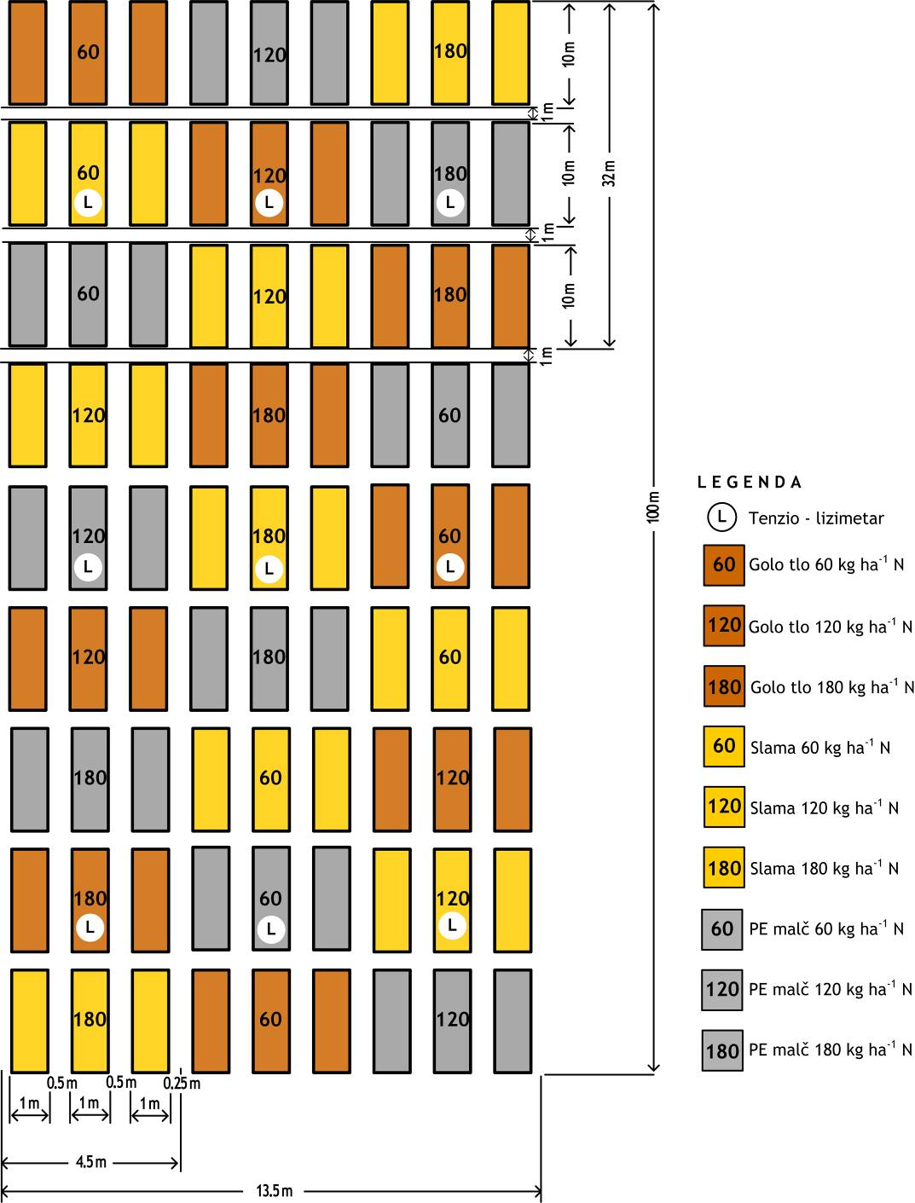
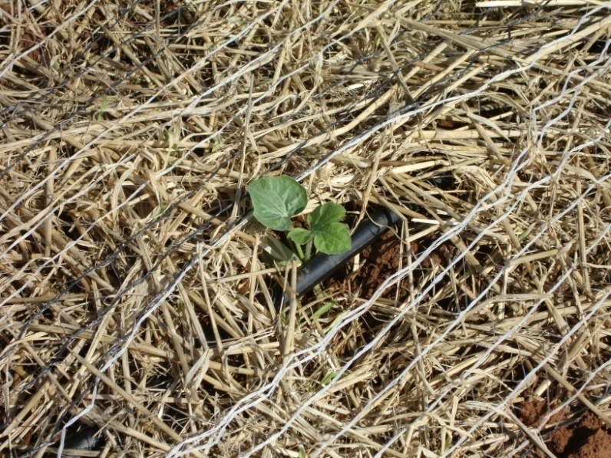 Slika 2. Malč od slame 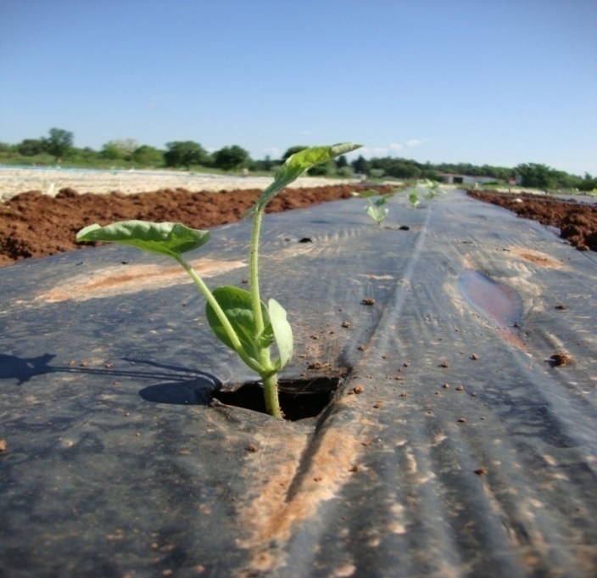 Slika 3. Malč od crnog PE filma

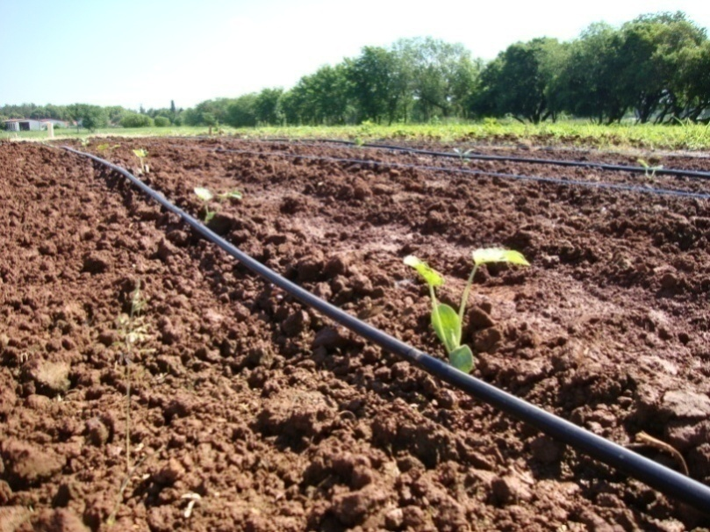Slika 4. Nemalčirano tlo
Površina istraživanja iznosila je 135 m² (13,5 m x 100,0). Svaka se parcela sastojala od tri gredice, od kojih se samo srednja koristila za analizu. Dužina osnovne parcele iznosila je 30 m za glavni faktor gnojidbu dušikom i 10 m za podfaktor malč. Širina gredice je iznosila 1 m. Razmak između gredica je iznosio 0,5 m, odnosno 1,5 m je bila udaljenost reda od reda.
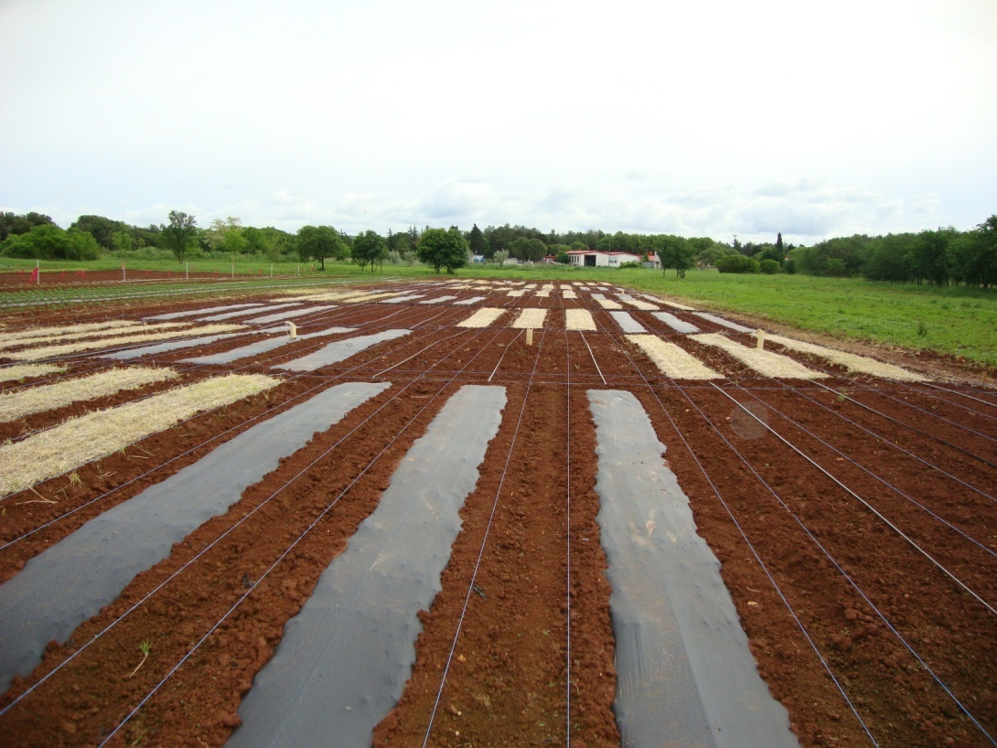
Slika 5. Pokusno polje postavljeno po -split-plot shemi neposredno pred sadnju

Tlo za sadnju se počelo pripremati u veljači. Na dubini od 30 cm zaorano je 40 t/ha stajskog gnoja. U travnju nastavljena je obrada tanjuračom, te je pri tom dodano 600 kg/ha NPK (7-14-21). Par dana nakon dodavanja mineralong gnojiva, frezom je tlo usitnjeno pri čemu je inkorporiran herbicid Treflan u količni 2 l/ha. Nakon obrade postavljena je cijev za navodnjavanje kapanjem s razmakom kapaljki od 20 cm i kapacitetom kapanja do 4 l/ha. Nakon navodnjavanja postavljen je malč crnog PE filma i slame. Pri početku same sadnje u napravljene rupice za sadnju presadnica lubenice dodan je zemljišni insekticid DURSBAN G-7.5.
Sadnja je obavljena 17. svibnja 2010 godine. Kao sadni materijal korištana je sorta lubenice Farao F₁, uzgojena iz presadnica (slika 6). Farao F₁ je srednjerana sorta koju karakterizira velika brzina rasta i visoki prinos. Prije sadnje biljke su tretirane preparatom Prestige u koncentraciji od 0,3% na način da se prije sadnje kontenjer s presadnicama natopio u pripremljenom sredstvu (slika 7). Sadnja se općenito bolje obavlja kad su presadnice suhe. Stoga su presadnice zalijevane dan prije.

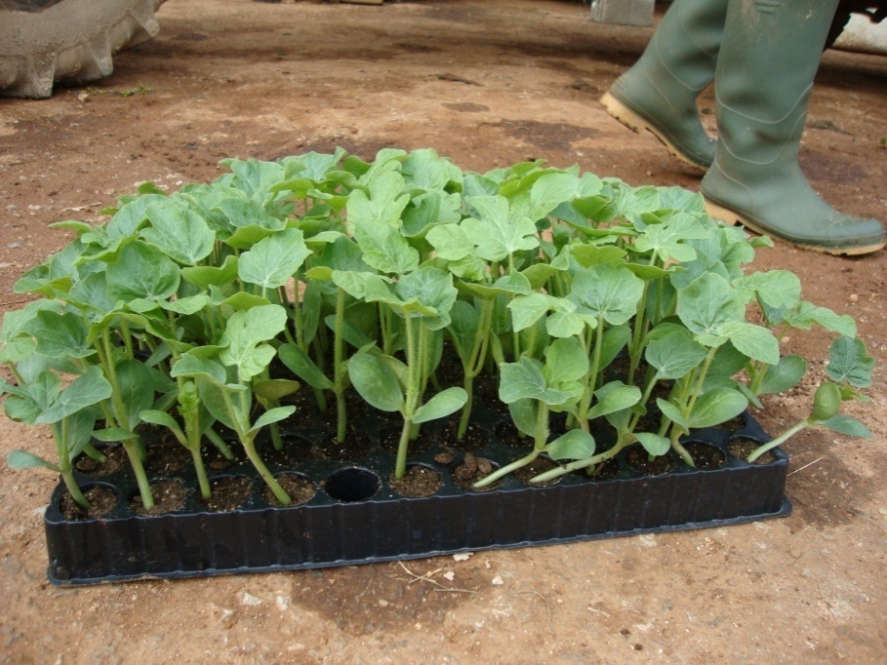
Slika 6. Presadnice uzgojene u kontejneru od 84 lončića neposredno pred sadnju

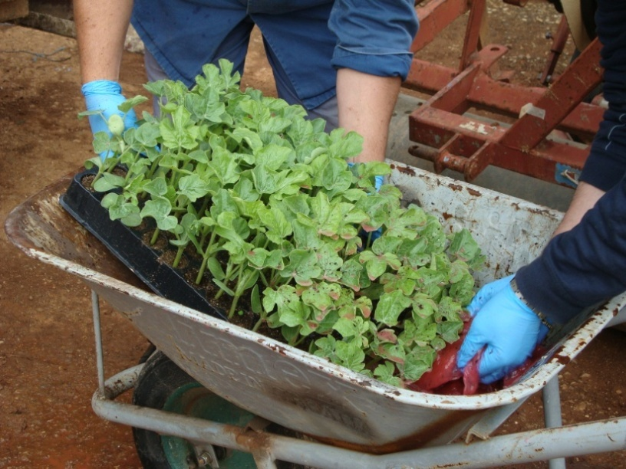
Slika 7. Tretiranje presadnica preparatom Prestige prije sadnje
Prije sadnje tlo je bilo potrebno poprskati sa totalnim herbicidom reglonom (dikvat) (slika 8) zbog korova koji je iznikao od kada je pripremljena površina za sadnju. Po parceli u redu se sadilo 10 biljaka na PE film, slamu i na golo tlo. Pri sadnji biljka je imala dva do tri prava lista (slika 9). Sadnja je obavljena ručno. Razmak sadnje je iznosio 1,5 m x 1 m.

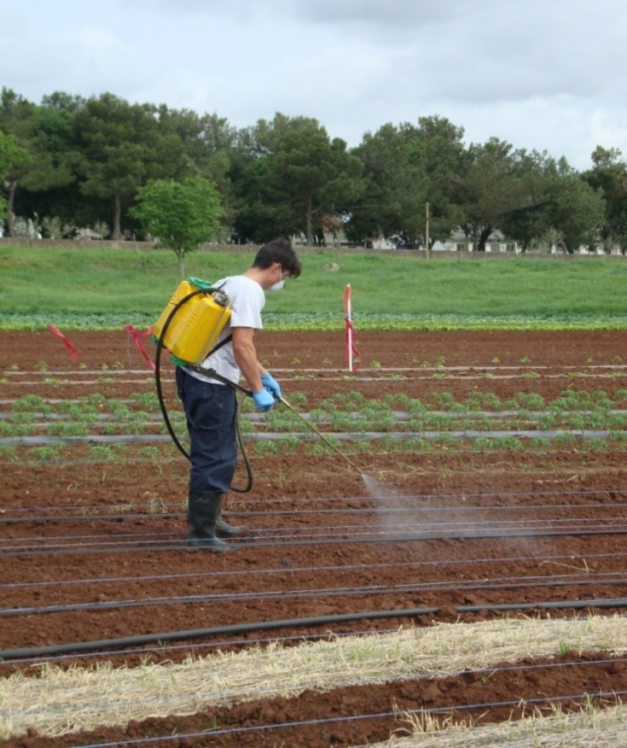 Slika 8. Tretiranje izniklog korova totalnim herbicidom prije sadnje
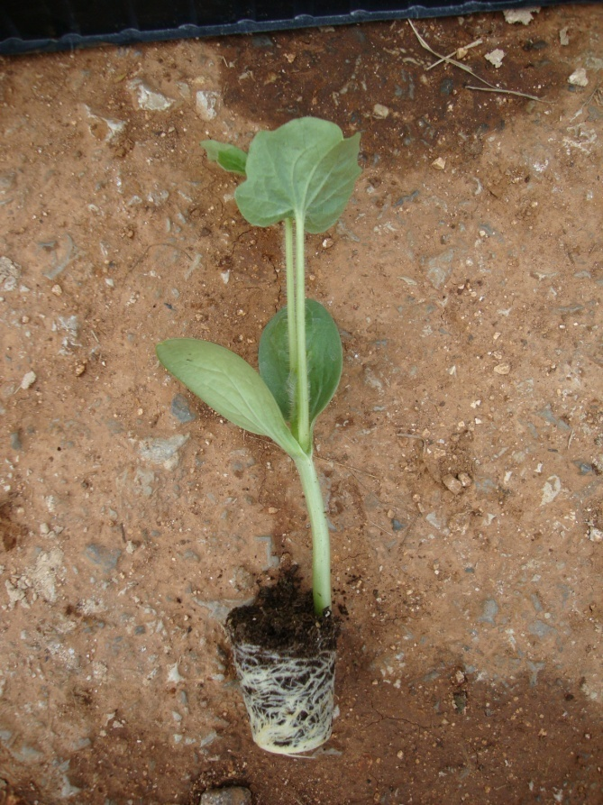Slika 9. Presadnica lubenice neposredno prije sadnje
Kako je u osnovnoj gnojidbi po tretmanu bilo dodano ukupno 42 kg dušika po ha, prihrana je vršena fertirigacijom UREA-om. Prihranjivalo se kroz vegetaciju, jednom tjedno, 9 tjedana za redom (od 18.5. do 12.7.), u relativnim količinama koje su odgovarale fenofazama lubenice i apsolutnim količinama koje su ovisile o tretmanu gnojidbe, po prilagođenoj dinamici opisanoj od Hartza i Hochmutha (1996), (tablica 1). Tijekom vegetacije prihranjivalo se ukupno 9 puta, Za svaki tretman je dodana različita količina dušika:
- 18 kg / ha N za varijantu 60 kg N / ha
- 78 kg / ha N za varijantu 120 kg N / ha
- 138 kg / ha N za varijantu 180 kg N / ha
Prije navodnjavanja granule UREE smo otopili u posudi s vodom. Tako pripremljenu otopinu injektorom smo unosili u sustav za navodnjavanje.
Tijekom vegetacije u više navrata redovno je vršena zaštita od štetočinja. Bolesti su suzbijane prije pojave kad bi nastupile povoljne vremenske prilike za njihov razvoj,a štetnici po njihovoj pojavi.
Iako je tlo prije sadnje poprskano herbicidom, korovi su se naknadno pojavili te ih je bilo potrebno uklonit. Nasad prekriven slamom i golim tlom pljevljen je dva puta, a na golom tlu još je dva puta provedeno okopavanje. Na crnom PE filmu nije bilo potrebno za niti jednim zahvatom u borbi protiv korova.

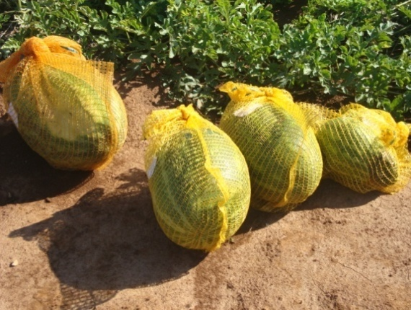 Slika 10. Lubenice sortirane ovisno o dušičnoj gnojidbi i načinu malčiranja
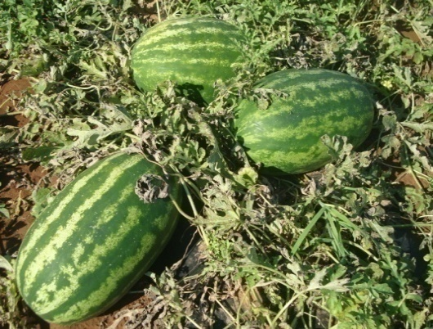
Slika 11. Lubenice iz srednjih redova korištene za senzorsku analizu

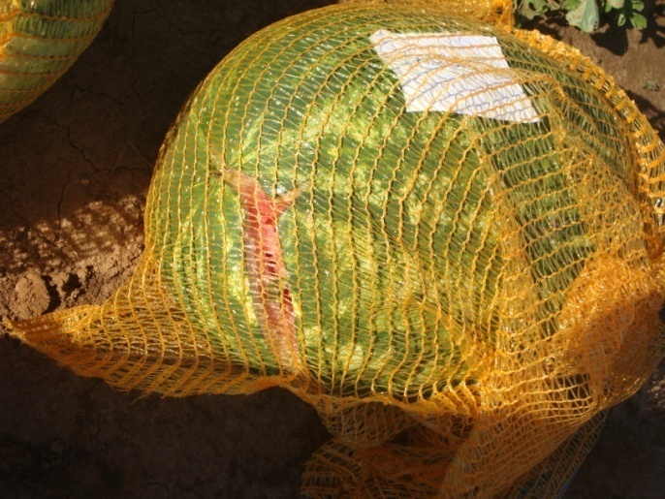Slika 12. Oštećena lubenica svrstana u netržne plodove

Berba lubenica provedena je višekratno tijekom kolovoza. Berba se provodila ručno. Bralo se tržne i netržne plodove. Zrelost se određivala vizualno kada je prva vitica do ploda bila potpuno osušena i smeđe boje. Tijekom berbe plodove se razvrstavalo ovisno o dušičnoj gnojidbi i malču. U tržne plodove ubrajali su se plodovi mase > 3 kg, koji nisu oštećeni, spremni na prodaju i konzumiranje, dok su plodovi < 3 kg netržni plodovi, te oštećeni ili bolesni.

Tablica 1. Dinamika fertirigacije i dodana količina UREE na pokusnom polju u Valturi, 2010. godine, po Hartzu i Hochmuthu (1996.)

Varijanta gnojidbe | UREA 46 % |  |  |  |  |  |  |  |  |  |  |  |  |  |  |  | Ukupno  Urea  46 %  kg/  varijanti
 | Datum primjene
 | 18.05. | 24.05. |  | 31.05. |  | 07.06. |  | 14.06. |  | 21.06. |  | 28.06. |  | 05.07. |  | 12.07.
 | Kg UREA po varijantama (ukupno sva tri ponavljanja iste varijante 432 m²)
60 kg/ha N | 0,08 |  | 0,09 |  | 0,17 | 0,34 | 0,34 |  | 0,25 |  | 0,17 |  | 0,17 |  | 0,08 |  | 1,69
120 kg/ha N | 0,36 |  | 0,37 |  | 0,73 | 1,47 | 1,47 |  | 1,10 |  | 0,73 |  | 0,73 |  | 0,37 |  | 7,33
180 kg/ha N | 0,64 |  | 0,65 |  | 1,30 | 2,59 | 2,59 |  | 1,94 |  | 1,30 |  | 1,30 |  | 0,65 |  | 12,96
% dodanog N kroz vegetaciju | 5 |  | 5 |  | 10 | 20 | 20 |  | 15 |  | 10 |  | 10 |  | 5 |  | 100

3.2. Provođenje senzorne analize
Za senzornu analizu izabrano je pet osnovnih atributa koja karakteriziraju privlačnost lubenice za potrošače. To su slatkoća, aroma, sočnost, tekstura, boja i ukupan dojam. Uzorci su označavani ovisno o dušičnoj gnojidbi i načinu malčiranja.

3.2.1. Priprema uzoraka
Plodovi lubenica namijenjeni za senzoričku analizu uzeti su iz druge berbe koja se brala 9. kolovoza 2010. godine u vrijeme najvećeg plodonošenja. Treća berba bila je za kvalitetu (likopen, C vitamin i brix (slika 13. )), a odvijala se 12. kolovoza 2010 godine. Lubenice su se po tretmanima razvrstavale u vreće sa točno označenom količinom prihrane i određenim malčom. Prosječna veličina lubenica za analizu je iznosila 8-9 kilograma.
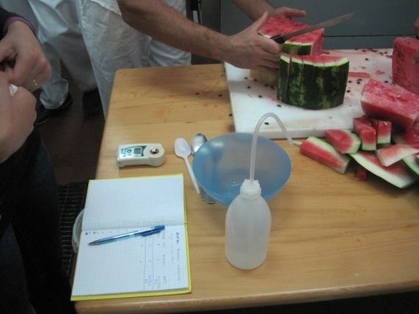 Slika 13. Određivanje brixa pojedinačnih plodova lubenice

Za senzorsku analizu korišteni su plodovi lubenica, 12 uzoraka lubenica sa 12 tretamana. Lubenice sa 60 N (kg/ha) na crnom PE filmu ,golom tlu i slami. Lubenice sa 120 N (kg/ha) na crnom PE filmu, golom tlu i slami. Lubenice sa 180 N (kg/ha) na crnom PE filmu, golom tlu i slami.
Lubenice smo nakon skladištenja vagali (slika 14.), rezali na komade (slika 15.), te smo od istih polovica uzimali središnji dio lubenica za uzorak koji su ispitanici ocjenjivali (slika 16.). Uzorke smo uzimali iz sredine lubenica i stavljali ih na plastične tanjure (slika 17. ).

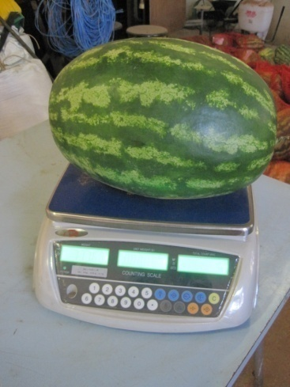 Slika 14. Vaganje plodova lubenica

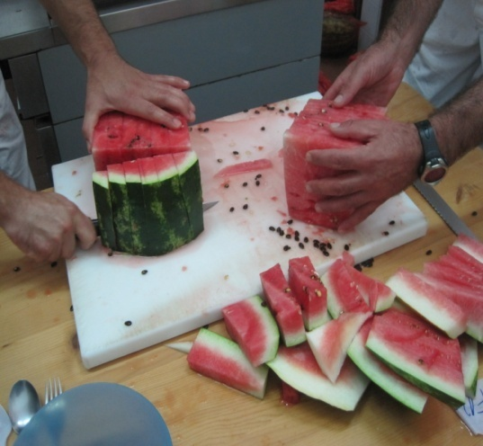 Slika 15. Rezanje plodova lubenica za degustaciju

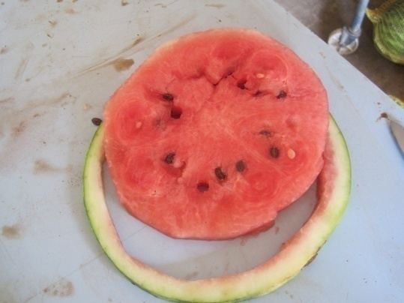 Slika 16. Uzimanje središnjeg dijela ploda za degustaciju

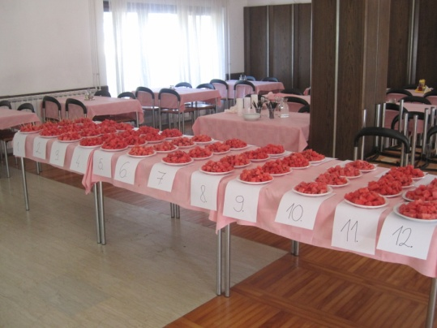 Slika 17. Izloženi uzorci za degustaciju

3.2.2. Priprema senzorskih upitnika i ispitanika
U ocjenjivanju je sudjelovao 31 ispitanik. Muških je ispitanika sudjelovalo 21, te ženskih 10. Svaki ispitanik je prije početka ocijenjivanja dobio svoju olovku, senzorski upitnik i čačkalicu kako bi mogao degustirat uzorke lubenica. Na stolu su se nalazili uzorci u plastičnim tanjurima (slika 18) sa dovoljnim brojem uzorka za svakog ispitanika. Svaki je ispitanik kušao uzorak i ocijenio svojstva ocjenama od 1 do 5.
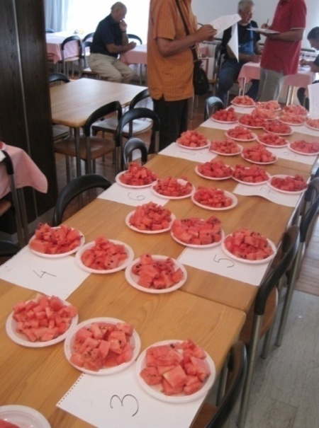 Slika 18. Uzorci lubenica na tanjurima
Intezitet senzorske analize mjerili smo hedonističkom ljestvicom ocjenama od 1 do 5. Ocjena 1 nije uopće intezivan atribut, dok je ocjena 5 vrlo intezivan atribut.
Atributi koji su se ocijenjivali u hedonističkoj ljestvici su: slatkoća, aroma, sočnost, tekstura, boja i ukupan dojam. Uzorci su označavani ovisno o dušičnoj gnojidbi i načinu malčiranja (slika 19).

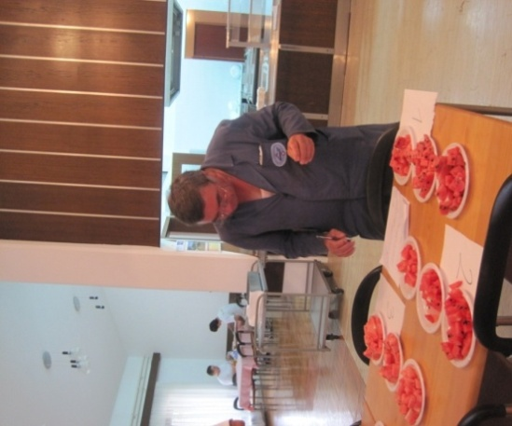Slika 19. Uzorci su označavni po brojevima ovisno o gnojidbi i vrsti malča

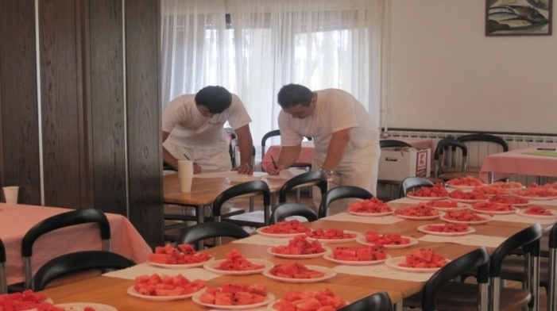 Slika 20. Ocjenjivanje vlastitih zapažanja

DOB OCJENJIVAČA U GODINAMA:

SPOL OCJENJIVAČA: Muški Ženski

Svojstvo uzorka lubenice: SLATKOĆA
Ocjeni ocjenom od 1 do 5 za navedeno svojstvo ako je ocjena 1 – UOPĆE NIJE SLATKO, a ocjena 5 - JAKO SLATKO
Broj uzorka
OCJENA | 1 | 2 | 3 | 4 | 5 | 6 | 7 | 8 | 9 | 10 | 11 | 12

Svojstvo uzorka lubenice: AROMA
Ocjeni ocjenom od 1 do 5 za navedeno svojstvo ako je ocjena 1 – Uopće nema aromu lubenice, a ocjena 5 – Jaka aroma lubenice
Broj uzorka
OCJENA | 1 | 2 | 3 | 4 | 5 | 6 | 7 | 8 | 9 | 10 | 11 | 12

Svojstvo uzorka lubenice: SOČNOST
Ocjeni ocjenom od 1 do 5 za navedeno svojstvo ako je ocjena 1 – UOPĆE NIJE SOČNA, a ocjena 5 - JAKO SOČNA
Broj uzorka
OCJENA | 1 | 2 | 3 | 4 | 5 | 6 | 7 | 8 | 9 | 10 | 11 | 12
Svojstvo uzorka lubenice: TEKSTURA ( ugodna svojstva tvrdoće, hrskavosti i dr.)
Ocjeni ocjenom od 1 do 5 za navedeno svojstvo ako je ocjena 1 – UOPĆE NIJE HRSKAVA I MEKANA JE, a ocjena 5 - JAKO JE HRSKAVA
Broj uzorka
OCJENA | 1 | 2 | 3 | 4 | 5 | 6 | 7 | 8 | 9 | 10 | 11 | 12

Svojstvo uzorka lubenice: BOJA
Ocjeni ocjenom od 1 do 5 za navedeno svojstvo ako je ocjena 1 – BLIJEDA JE, a ocjena 5 – KARAKTERISTIČNA CRVENA BOJA
Broj uzorka
OCJENA | 1 | 2 | 3 | 4 | 5 | 6 | 7 | 8 | 9 | 10 | 11 | 12

Svojstvo uzorka lubenice: UKUPNI DOJAM
Ocjeni ocjenom od 1 do 5 za navedeno svojstvo ako je ocjena 1 – JAKO LOŠ UKUPNI DOJAM, a ocjena 5 – ODLIČAN UKUPNI DOJAM
Broj uzorka
OCJENA | 1 | 2 | 3 | 4 | 5 | 6 | 7 | 8 | 9 | 10 | 11 | 12
Anketa senzorske analize

Na početnoj stranici bilo je potrebno da ocjenjivač upiše dob svojih godina i spol, a sljedećim stranicama ocjenjivači su trebali svih 12 uzorka ocijeniti sa ocjenama od 1 do 5. Svoja zapažanja (slika 20) ocjenjivali su po slatkoći dali je plod jako sladak ili nije uopće sladak, dali ima jaku aromu ili gotovo da nema arome, dali je lubenica jako sočna ili nije uopće sočna. Tekstura (ugodna svojstva tvrdoće, hrskavosti i dr.) ocjenjivala se po tome dali je jako hrskava ili je mekana ili nije uopće hrskava. Boja lubenice se vizualno (slika 21) ocijenjivala ocjenama od 1 do 5 po tome dali lubenica ima karakterističnu crvenu boju ili je blijeda. Na kraju su ispitanici (slika 22) ocijenili svoj ukupan dojam o svakom od 12 uzorka ovisno o tome dali je njihov ukupan dojam bio odličan ili jako loš.
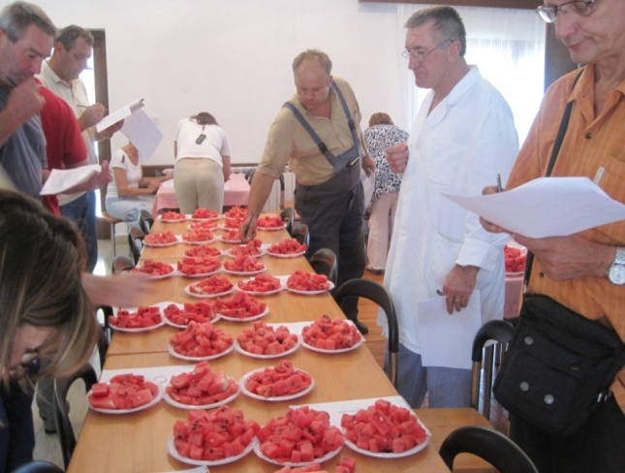 Slika 21. Boja lubenice određivala se vizualno
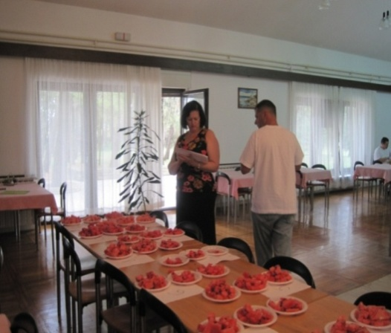 Slika 22. Ocjenjivanje ukupnog dojma uzoraka
- REZULTATI ISTRAŽIVANJA I RASPRAVA

Gnojidba dušikom obzirom na provedene ankete značajnije je utjecala samo na boju i opći dojam lubenice (grafikoni 1,3,5, 7, 9 i 11), dok su razlike u malčiranju utjecale na sva anketirana svojstva (grafikoni 2, 4, 6. 8, 10 i 12). Gnojidba nije imala tako jak utjecaj jer je vjerojatno ona manje utjecala na promjenu uzgojne sredine a time i na biokemijske procese u biljci odnosno na sintezu tvari koje utječu na odabrane atribute. Pretpostavlja se da je razlika u ovim ocjenjivanim svojstvima uvjetovana prvenstveno različitim uzgojnim uvjetima koji su stvoreni različitim malčiranjem što je utjecalo na razlike u temperaturi tla i zraka, količini vlage i evaporaciji vode, primanju hraniva i svim ostalim pozitivnim i negativnim svojstvima koji se postižu različitim materijalima za malčiranje.

4.1. Slatkoća
Slatkoća je uvjetovana sadržajem šećera i kiselina u plodu lubenica pa stoga i njen osjećaj ovisi o količini vrsti i omjeru pojedinih šećera i kiselina u plodu lubenice.
Iz grafikona 1 vidljivo je da različita gnojidba nije utjecala na razlike u ocjeni slatkoće (grafikon 1). Razlike u ocjenama su zanemarivih 0,1. To se može tumačiti time što različita dušična gnojidba nije utjecala na razlike u sintezi šećera između tretmana. No, vidljivo je da povećanjem doze prihrane povećava se i sadržaj šećera u plodu.

Grafikon 1

Za razliku od gnojidbe vrsta malča je značajno utjecala na razlike u slatkoći između tretmana (grafikon 2). Najbolje je ocjenjena lubenica uzgajana na malču od crnog PE filma koja je ocjenjena ocjenom 3,6 a najslabije je ocjenjena ona uzgajana na malču od slame. To nam pokazuje da crni PE film pozitivno utječe na akumulaciju šećera u biljci. Najvjerojatnije je to povezano s nešto toplijom okolinom uzgoja (tla i zraka) nego što je to na golom tlu a osobito na slami čija je uzgojna okolina uvijek nešto hladnija. Osim toga to može biti povezano i sa različitom refleksijom uzgojne površine ali i nekim drugim faktorima.
Manja količina šećera u biljci može biti uvjetovana prevelikom količinom vlage i vode.

Grafikon 2

4.2. Aroma
Iz grafikona 3 može se vidjeti kako gnojidba dušikom nije značajnije utjecala na aromu lubenice. Na poboljašnje okusa utječe veći sadržaj suhe tvari (Hobson 1998; Auerswald i sur.1999.). To se može tumačiti time što kod gnojidbe dušika nije bilo značajnije razlike u dodanim količinima koji bi utjecali na značajne razlike u aromi. Stoga je za pretpostaviti da bi tek količine veće od 180 kg N po ha ili količine manje od 60 kg po hektaru utjecale na razlike u aromi.
Utvrđeno je da lubenica najbrže gubi aromu dužim čuvanjem u hladnjaku od 3 dana.

Grafikon 3

U grafikonu 4 vidljivo je da su malčevi značajno utjecali na aromu. Lubenice uzgajane na malču od crnog PE filma ocijenjene su sa 3.7 što je značajno više od lubenica uzgajanih na golom tlu i slami. Aroma koja je povezana i sa slatkoćom ploda lubenice pakazala je najbolje rezultate kod PE malča radi veće doze gnojidbe te ostalih fakotora koji su pozitivno utjecali na aromu. Osim povećanog prinosa i ranozrelosti PE malč zagrijava tlo što se može povezati sa akumulacijom šećera u plodu i bržim odvijanjem rasta biljke. Plodovi lubenica uzgajani na slami nisu se toliko razlikovali od plodova koji su uzgajani na golom tlu.

Grafikon 4

4.3. Sočnost
Najpoznatija uporaba lubenice je sočan središnji dio. Nakon berbe bitno je lubenice spremit u hladnjak, da bi mogli sačuvat sočnost.
Utjecaj gnojidbe na sočnost ploda možemo vidjeti u grafikonu 5 te utvrditi da nije bilo nekih većih razlika. Gnojidba sa 180 kg N ocjenjena je sa najviših 3.9 dok je gnojidba sa 60 kg N ocjenjena manjom ocjenom, kao i gnojidba sa 120 kg N po ha (3.7). Tako da se i kod pitanja sočnosti gnojidba sa najviše dušika 180 kg pokazala kao najizraženija za sočnost lubenice. Većom dozom gnojidbe i navodnjavanja dolazi do povećanja šečera, a ujedno i do veće sočnosti ploda.
Grafikon 5

U grafikonu 6 prikazano je da su malč od PE flima i golo tlo imali jednake rezulate (3.9) dok je malč od slame bio ocjenjen sa 0.4 manje. Iz čega možemo zaključiti da je PE malč utjecao na sočnost ploda zadržavanjem vode u tlu, jednako kao i golo tlo. Golo je tlo izloženo sunčevoj svjetlosti što je očito ujecalo na samu biljku i njen plod. Najveća koncentracija reduciranih šećera na golom tlu govori o bržoj razgradnji saharoze i pojačanoj metaboličkoj aktivnosti, moguće uslijed jače izloženosti sunčevom zračenju (Rosales i sur. 2007.)
Grafikon 6

4.4. Tekstura
U grafikonu 7 se ocjenama ustanovilo da je manja količina gnojidbe potrebna za isti ili bolji učinak. Ocjenama smo dobili rezultate koji se razlikuju za samo 0.1 u ocijenjivanju teksture. Plodove najveće tvrdoće kod ocijenjivanja imala je dušična gnojidba sa 60 kg N (3.8), dok je najveći pad zabilježen kod 120 kg N/ha⁻¹ (3.6). Minimalne razlike pokazuju da gnojidba ne utječe nešto posebno na teksturu ploda lubenice. Povećani utjecaj dušične gnojidbe najviše je utjecao na smanjenje tvrdoće ploda.
Na teksturu utječu tvrdoće mesa ploda i otpornost pokožice. Stupanj tvrdoće ploda koristi se kao jedan od indikatora kvalitete ploda (Burton, 1982.).

Grafikon 7

Najvišu prosječnu ocjenu dobili su plodovi uzgajani na crnom PE filmu sa 3.8. Male razlike od 0.1 dokaz su da način malčiranja nema prevelik utjecaj na teksturu ploda lubenice. Velika je vjerovatnost da je na sam plod imao utjecaj svjetolosti i navodnjavanje.

Grafikon 8

4.5. Boja
U grafikonu 9 prikazano je da se gnojidba sa 180 kg N pokazala sa najbolje ocijenjenom bojom (3.8), dok je kod 120 kg N (3.5) i 60 kg N (3.4) razlika bila zanemariva. Vjerovatno se veća količina gnojiva i suhe tvari bolje izrazila i poboljšala boju lubenice.
Pretpoznatljiva crvena boja lubenice potječe od biljnih pigmenata, od kojih najviše pažnje privlači likopen.
Boja ploda rajčice još je jedna od važnijih pokazatelja kvalitete kod potrošača (Batu, 2003.).
Boja zrelog ploda rajčice određena je odnosom dva pigmenta, likopena i B- karotena (Hobson i Grierson, 1993).
Povećana razina N u gnojidbi smanjuje sadržaj likopena (Dumas i sur., 2003.). Međutim u ovom istraživanju bolje obojana bila je lubenica gnojena s najvećom dozom dušične gnojidbe.

Grafikon 9

Veliki utjecaj na boju imao je izbor malča (grafikon 10). Najbolje ocijenjena lubenica je uzgojena na malču PE filma te je ocijenjena sa visokom ocjenom (4.1), dok je najslabije ocijenjena lubenica na malču od slame (2.8). Korištenjem crnog PE filma dolazi do povećanja likopena u plodu lubenice.

Grafikon 10

4.6. Ukupan dojam
Na osnovu ocijenjenih oraganoleptičkih svojstva lubenice dobili smo rezultate ukupnog dojma. U grafu 11 prikazan je utjecaj različitih razina gnojidbe dušikom na organoleptička svojstva. Gnojidba sa 60 kg N (3.6) kao najmanja količina gnojiva dala je nešto bolje rezultate od gnojidbe sa 120 kg N (3.5), no nije bilo neke pretjerane razlike u tretmanu. Kao i u cjeloukupnom ocijenjivanju najbolje je rezultate dala gnojidba sa 180 kg N (3.7).
Gnojidba je za sve tretmane započela u isto vrijeme, no razlike su se pokazale da za sva organoleptička svojstva lubenici najviše odgovara gnojidba sa 180 kg N. Najniža doza gnojidbe sa 60 kg N bila je dovoljna za aromu i teksturu lubenice.

Grafikon 11

Kod utjecaja malčiranja na ukupan dojam organoleptičkih svojstva, vidljive su velike razlike. U grafikonu 12 prikazan je utjecaj PE filma, golog tla i slame na organoleptička svojstva lubenice. Najbolji rezultati (3.9) došli su do izražaja kod malča od crnog PE filma, koji je ujedno i pokazatelj da pozitivno utječe na biljku toplijom okolinom uzgoja i optimalnim uvjetima. Također, PE film rezultirao je značajno povećanje tržnog broj lubenice. Polietilena (PE) filmovi su široko primjenjeni kao malč komercijalnih proizvođača lubenice.
No, takve biljke brže propadaju, trunu i gube lišće zbog kontakta sa tlom i vlagom u tlu.
Slama kao najmanji pokazatelj rezultata ocijenjena je sa najmanjim brojem ocjena, te je sa 0.3 manje ocijenjena od golog tla.
Razgradnja slame u tlu dovodi do velike potrošnje dostupnog dušika (Butorac A., 1999.) i zbog toga bitno mijenja režim ishrane što može utjecati na ukupan kvalitativni dojam lubenice.

Grafikon 12

- ZAKLJUČAK

Zaključak ovog jednogodišnjeg istraživanja donijet je na osnovu senzoričkog ocjenjivanja u kojem su ispitanici ocijenili da je nabolji prosječni utjecaj na plodove lubenica imala gnojidba sa 180 kg N/ha. Gnojidba sa 120 kg N/ha dala je nešto slabije rezultate, dok se najmanja gnojidba sa 60 kg N/ha pokazala dobra za aromu i teksturu.
-različita gnojidba nije utjecala na slatkoću dok su na crnom PE malču dobiveni slađi plodovi u odnosu na druga dva tretmana
-tri načina gnojidbe nisu imale utjcaja na aromu lubenice, te se ponovno najboljim načinom malčiranja pokazao crni PE malč
-većom prihranom postignuta je bolja sočnost ploda, a crni PE malč i golo tlo pokazali su se jednako dobrima kao kod ocijenjivanja sočnosti ploda
-za dobru teksturu lubenice nije potrebna veća količina gnojiva, ali je bitan uzgoj na crnom PE malču
-povećanom dušićnom gnojidbom dobili smo veći sadržaj likopena koji je dao lubenici karakterističnu boju uz uzgoj na crnom PE malču
-ovim istraživanjem i ukupnim dojmom jasno je da se gnojidba s 180 kg N/ha na crnom PE malču pokazala najboljim uzgojem za dobivanje ploda sa najboljim senzoričkim svojstvima.

6. LITERATURA
1. LEŠIĆ, R. i suradnici, Povrćarstvo, Sveučilište u Zagrebu, Zrinski, Čakovec, 2002.
2. MATOTAN, Z., Suvremena proizvodnja povrća, Nakladni zavod Globus, Zagreb, 2004.
- MATOTAN, Z., Plodovito povrće, Neron d.o.o. Bjelovar, 2008.
- www. povrće. hr
- BARRANCO, Q.,, Moj biovrt, DUŠEVIĆ & KRŠOVNIK d.o.o., Rijeka, 2008.
- BUTORAC, A., Opća agronomija, Školska knjiga, Zagreb, 1999.
- KREUTER, M.L., Biovrt, Andromeda d.o.o., Rijeka, 2002.
- http://www.konzum.hr/Vocarnica/proljece/lubenica.aspx
- http://www.savjetodavna.org/docaktuelno/savremena_proizvodnja_lubenice_i_dinje.pdf
- http://www.watermelon-serbia.com/srpski/stranice/olubenicama.htm
- http://www.kompost.hr/info.asp?ID=47
- http://www.hic.hr/vrt34.htm
- BENARD, C., GAUTIER, H., BOURGAUD, F., GRASSELLY, D., NAVEZ, B., CARIS-VEYRAT, C., WEISS, M., GENARD, M., Effects of low nitrogen supply on tomato (Solanum lycopersicum) fruit yield and quality with special emphasis on sugarsm acids, ascorbate, carotenoids, and phenolic compounds, Journal of Agricultural and Food Chemistry, vol. 57, 2009.
- BURTON, W.G. 1982. Ripiening and senescence of fruits. In: W.G. BURTON, Editor, Post-harvest physilogy of food crops, Logman Group Ltd (1982)
- GORETA et al, 2005. Prema robinson i decker- Walters, 1997.
- http://www.gastro.hr/Content/Print.aspx?Id=139&t=ArticleControls/Default.ascx
- http://www.vitamini.hr/7439.aspx
- http://www.apcp.hr/upload/tbl_dokumentacija/letak_stajski_gnoj_0630.pdf
- http://ishranabilja.com.hr/IB/Bolonja/N.pdf
- http://www.gnojidba.info/gnojidba-vinove-loze/fertirigacija-magnezij-sulfat/
- HOBSON, G.E., GRIERSON, D. 1993. Tomato. In: Biochemistry of Fruit Ripening, Chapman and Hall, London, pp. 405-442.
- ROSALES M.A., RUBIO- WILHELMI M.M, CASTELLANO R., CASTILLA N., RUIZ J.M., ROMERO L. Sucrolytic activities in cherry tomato fruits in relation to temperature and solar radiation (2007). Scientia Horticulturae. Vol (1139. 244-249.
- DUMAS Y., DADOMO M.,Di LUCCA G., GROLIER P. (2003). Effects of environmental factors and agricultural techniques on antioxidant content of tomatoes. Journal of the Science of Food and Agriculture. 83: 369-382.
- BATU, A. 2003. Determination of acceptable firmness and colour values tomatoes. J. Food Eng., 61:471-475
- www.shop-in-zagreb.com
- www.poljobreza.net
- Dr. Živojin ALEKSIĆ, dipl. Ing. Dobrila LEKASIĆ, dr. Dragoljub ŠUTIĆ: Bolesti povrća i njihovo suzbijanje

POPIS GRAFIKONA

Grafikon 1. Utjecaj prehrane na slatkoću lubenica, Valtura, 2010. godine
Grafikon 2. Utjecaj malčiranja na slatkoću, Valtura, 2010. godine
Grafikon 3. Utjecaj prehrane na aromu lubenica, Valtura, 2010. godine
Grafikon 4. Utjecaj malčiranja na aromu lubenica, Valtura, 2010. godine
Grafikon 5. Utjecaj prehrane na sočnost lubenica, Valtura, 2010. godine
Grafikon 6. Utjecaj malčiranja na sočnost lubenica, Valtura, 2010. godine
Grafikon 7. Utjecaj prehrane na teksturu lubenica, Valtura, 2010. godine
Grafikon 8. Utjecaj malčiranja na teksturu lubenica, Valtura, 2010. godine
Grafikon 9. Utjecaj prehrane na boju lubenica, Valtura, 2010. godine
Grafikon 10. Utjecaj malčiranja na boju lubenica, Valtura, 2010. godine
Grafikon 11. Utjecaj prehrane na ukupan dojam lubenica, Valtura, 2010. godine
Grafikon 12. Utjecaj malčiranja na ukupan dojam lubenica, Valtura, 2010. godine

POPIS SLIKA

Slika 1. Shema pokusnog polja, Valtura, 2010. godine
Slika 2. Malč od slame
Slika 3. Malč od crnog PE filma
Slika 4. Nemalčirano tlo
Slika 5. Pokusno polje postavljeno po –split-plot shemi neposredno pred sadnju
Slika 6. Presadnice ugojene u kontejneru od 84 lončića neposredno pred sadnju
Slika 7. Tretiranje presadnica preparatom Prestige prije sadnje
Slika 8. Tretiranje izniklog korova totalnim herbicidom prije sadnje
Slika 9. Presadnica lubenice neposredno prije sadnje
Slika 10. Lubenice sortirane ovisno o dušičnoj gnojidbi i načinu malčiranja
Slika 11. Lubenice iz srednjih redova korištene za senzorsku analizu
Slika 12. Oštečena lubenica svrstana u netržne plodove
Slika 13. Određivanje brixa pojedinačnih plodova lubenice
Slika 14. Vaganje plodova lubenica
Slika 15. Rezanje plodova lubenica za degustaciju
Slika 16. Uzimanje središnjeg dijela ploda za degustaciju
Slika 17. Stavljanje uzoraka na plastične tanjure
Slika 18. Uzorci lubenica na tanjurima
Slika 19. Uzorci su označavani po brojevima ovisno o gnojidbi i vrsti malča
Slika 20. Ocjenjivanje vlastitih zapažanja
Slika 21. Boja lubenice određivala se vizualno
Slika 22. Ocjenjivanje ukupnog dojma uzoraka

